Форма № Н-9.02.1

МІНІСТЕРСТВО ОСВІТИ І НАУКИ УКРАЇНИ
СХІДНОУКРАЇНСЬКИЙ НАЦІОНАЛЬНИЙ УНІВЕРСИТЕТ
імені ВОЛОДИМИРА ДАЛЯ

Факультет інформаційних технологій та електроніки
(повне найменування факультету)

Кафедра _ електронних апаратів ____ ______________
(повна назва кафедри)

ПОЯСНЮВАЛЬНА ЗАПИСКА
до дипломного проекту (роботи)

освітньо-кваліфікаційного рівня __________магістр____________________
(бакалавр, спеціаліст, магістр)
спеціальність 172 "Телекомунікації та радіотехніка»____________________
(шифр і назва напряму підготовки)

на тему

«РОЗРАХУНКИ ТЕХНОЛОГІЧНИХ ПАРАМЕТРІВ ПРОМИСЛОВОГО РОБОТУ. ПРОЕКТУВАННЯ ВИРОБНИЧІХ ПРИМІЩЕНЬ І СИСТЕМ ІНСТРУМЕНТОЗАБЕЗПЕЧЕННЯ»

Виконав: студент групи РЕА-17зм | __________________ | Д. А. Іванченко
Керівник | __________________ | М.Г. Лорія
Завідувач кафедри | __________________ | В.М. Смолій
Рецензент | __________________ | Ж.Г. Самойлова

Сєверодонецьк – 2019
Формат | Зона | Поз. | Позначення |  | Найменування | Кіл. | Примітка
 |  |  |  |  | Текстові документи
А4 |  |  | РМ 172.14.01 ПЗ |  | Пояснювальна записка
 |  |  |  |  | Графічні документи
А4 |  |  | РМ 172.14.01 ГЧ |  | Графічна частина ДП
 |  |  |  |  | РМ 172.14.01 ВП
Изм | Лист | № докум. | Пидпісь | Дата
Розроб. |  | Іванченко |  |  | Розрахунки технологічних параметрів промислового роботу. Проектування виробничих приміщень і систем інструментозабезпечення  Відомість проекту | Лит. |  |  | Лист |  | Листів
Перев. |  | Лорія |  |  |  |  |  |  |  | 1 | 1
СНУ ім..В.Даля
гр. РЕА-17зм
Н. контр
Затв. |  | Смолій

СХІДНОУКРАЇНСЬКИЙ НАЦІОНАЛЬНИЙ УНІВЕРСИТЕТ
імені ВОЛОДИМИРА ДАЛЯ
( повне найменування вищого навчального закладу )

Інститут, факультет, відділення_інформаційних технологій та електроніки
Кафедра, циклова комісія_ Електронних апаратів_______________________
Освітньо-кваліфікаційний рівень_магістр______________________________
Спеціальність 172 «Телекомунікації та радіотехніки»____________________

ЗАТВЕРДЖУЮ
Завідувач кафедри ЕА
______________ В.М.Смолій
“____” ___________2019 року

З А В Д А Н Н Я

НА ДИПЛОМНИЙ ПРОЕКТ СТУДЕНТУ
Іванченко Дмитру Анрійовичу
1. Тема проекту: Розрахунки технологічних параметрів промислового роботу. Проектування виробничих приміщень і систем інструментозабезпечення
2. Керівник проекту:_Лорія Маріна Геннадіевна, доцент_____,
затверджені наказом вищого навчального закладу від 11.09.2018 р. № 200/48
3. Строк подання студентом проекту _18 грудня 2018 р.
4. Вихідні дані до проекту:
4.1. Літературний огляд
4.2. Аналіз конструкції та параметрів робота-маніпулятора для обслуговування ділянок виробничих приміщень і систем інструментозабезпечення
4.3. Аналіз кінематичних структур, параметрів роботизованих ділянок виробничих приміщень і систем інструментозабезпечення

4.4. Температура навколишнього повітря від 5 до 55˚С; відносна вологість повітря 80 % при температурі 25 °С, атмосферний тиск від 84 до 107 кПа.
4.5. Проектування виробничих приміщень і систем інструментозабезпечення
4.6 Інструкція з охорони праці та безпеки в надзвичайних ситуаціях
5. Зміст розрахунково-пояснювальної записки (перелік питань, які потрібно розробити):
5.1. Вступ.
5.2. Аналіз конструкції та параметрів робота-маніпулятора для обслуговування ділянок виробничих приміщень і систем інструментозабезпечення
5.3. Аналіз кінематичних структур, параметрів роботизованих ділянок виробничих приміщень і систем інструментозабезпечення
5.4. Проектування виробничих приміщень і систем інструментозабезпечення
5.5. Розробка заходів з охорони праці та безпеки в надзвичайних ситуаціях.
5.6. Загальні висновки по роботі
6. Перелік графічного матеріалу (з точним зазначенням обов’язкових креслень)
6.1. Аналіз вихідних даних та конструкції робота
6.2. Аналіз кінематичних структур, конструкцій та параметрів роботизованих ділянок виробничих приміщень і систем інструментозабезпечення.
6.3Аналіз виробничих приміщень і систем інструментозабезпечення.
6.4. Аналіз складських приміщень

7. Консультанти розділів проекту
Розділ | Прізвище, ініціали та посада  консультанта | Підпис, дата
Розділ | Прізвище, ініціали та посада  консультанта | завдання видав | завдання  прийняв
Охорона праці та безпеки в надзвичайних ситуаціях | ас.Купіна О.А.

7. Дата видачі завдання_____10 жовтня 2018 року __________________________

КАЛЕНДАРНИЙ ПЛАН
№  з/п | Назва етапів дипломного проектування | Строк виконання етапів | Примітка
1 | Вивчення літератури з теми проекту | 21.10.18
2 | Формування напрямів і задач дослідження | 4.11.18
3 | Визначення методів і принципів проведення дослідження | 11.11.18
4 | Дослідження та модулювання об’єктів або процесів | 29.11.18
5 | Аналіз та узагальнення отриманих результатів | 16.12.18
6 | Формування розділів роботи | 23.12.18
7 | Розробка заходів з охорони праці та безпеки в надзвичайних ситуаціях | 26.12.18
8 | Оформлення пояснювальної записки та презентації | 30.12.18

Студент ________________________ Іванченко Д.А.

Керівник проекту ________________ ____ _Лорія М.Г.

РЕФЕРАТ
Пояснювальна записка до дипломного проекту містить:
сторінок - , рисунків - , таблиць - , джерел - , додатків - , мова - українська.
РОБОТ-МАНІПУЛЯТОР, СИСТЕМА КОРДИНАТ, ТОЧНІСТЬ ПОЗИЦІОНУВАННЯ, СИСТЕМА ІНСТРУМЕНТОЗАБЕЗПЕЧЕННЯ, СКЛАД, ЗОНА ЗБЕРЕЖЕННЯ ВАНТАЖІВ, СИСТЕМИ РЕМОНТНОГО ОБСЛУГОВУВАННЯ, СИСТЕМИ ТЕХНІЧНОГО ОБСЛУГОВУВАННЯ, РОБОТИЗОВАНА ДІЛЯНКА
Об'єкт розробки – дослідження та аналіз кінематичних структур, конструкції та параметрів роботизованої ділянки виробництва, проектування виробничих приміщень і систем інструментозабезпечення.
Мета роботи - розробити виробничі приміщення і систему інструментозабезпечення , проаналізувати кінематичні структури, конструкції та параметри роботизованої ділянки виробництва, розробити заходи до охорони праці .
Метод дослідження - теоретичний із застосування комп’ютерної техніки.
У процесі роботи виконано аналіз кінематичних структур, конструкції та параметрів роботизованої ділянки виробництва . Проведено розрахунки виробничих приміщень і системи інструментозабезпечення, розроблені заходи до охорони праці та безпеки в надзвичайних ситуаціях. Проаналізовані та узагальнені отримані результати.
 |  |  |  |  | РМ 172.14.01 ПЗ
Зм. | Аркуш | № докум. | Підпис | Дата
Розроб. |  | Іванченко |  |  | Аналіз структур та параметрів роботизованих ділянок виробництва електронних пристроїв  Пояснювальна записка | Літ. |  |  | Аркуш | Аркушів
Перевір. |  | Лорія |  |  |  |  |  |  | 4
CНУ ім..В.Даля
гр. РЕА-17зм
Н. контр
Затв. |  | Смолій

ЗМІСТ

ПЕРЕЛІК СКОРОЧЕНЬ……………………………………………………….7
ВСТУП……………………………………………………………………………8
1. АНАЛІЗ РОБОТОТЕХНІЧНИХ КОМПЛЕКСІВ ПРИ ВИКОРИ-
СТАННІ В СИСТЕМАХ ІНСТРУМЕНТОЗАБЕЗПЕЧЕННЯ
ТА СКЛАДСЬКИХ СИСТЕМАХ……………………………………………10
1.1. Система інструментозабезпечення ……………………………………10
1.2. Складська система ………………………………………………………14
1.3. Класифікація і режими роботи промислових роботів………………….21
1.4. Системи координат в промислових маніпуляторах ………………24
2. МАТЕМАТИЧНЕ МОДЕЛЮВАННЯ КІНЕМАТИЧНИХ
СТРУКТУР, КОНСТРУКЦІЙ ТА ПРИНЦИПІВ РОБОТИ …………………27
2.1 Аналіз вихідних даних та конструкції робота …………………….27
2.2 Точність позиціонування промислових роботів ……………………31
2.3 Робочі пристрої промислових роботів ……………………………35
2.4 Розрахунок схеми маніпуляторів ПР…………………………………38
2.5 Механіка маніпуляторів промислових роботів……………………38
2.5.1. Задачі механіки маніпуляторів…………………………………..38
2.5.2. Кінематичний аналіз механізму маніпулятору……………………39
2.5.3 Динаміка маніпуляторів промислових роботів. Силовий розрахунок маніпулятора…………………………………………………………………….45
3. СИСТЕМИ ІНСТРУМЕНТОЗАБЕЗПЕЧЕННЯ……………………47
3.1. Призначення і структура системи інструментозабезпечення (СІЗ)..47
3.2. Площа, яку займає секція зборки та налаштування інструменту…53
3.3. Відділення збірки технологічної оснастки…………………………56
3.4. Відділення установки деталей на супутники………………………58
3.5 Визначення параметрів зони збереження вантажів………………58
3.6. Системи ремонтного та технічного обслуговування механозборочного виробництва………………………………………………66
3.6.1 Підсистема електрозабезпечення………………………………….66
3.6.2 Підсистеми забезпечення зжатим повітрям………………………69
3.7.. Проектування зборочних цехов…………………………………71
3.7.1 Призначення та структура зборочного цеху……………………71
3.7.2 Стаціонарна зборка………………………………………………72
3.7.3 Поточна зборка……………………………………………………72
3.7.4 Робочий склад зборочного цеху та визначення його чисельності……………………………………………………………………..74
4. РОЗРОБКА ЗАХОДІВ З ОХОРОНИ ПРАЦІ ТА БЕЗПЕКИ В НАДЗВИЧАЙНИХ СИТУАЦІЯХ………………………………………77
4.1. Аналіз небезпечних і шкідливих факторів при виробництві (експлуатації) виробу……………………………………………………….77
4.2. Заходи з охорони праці та безпеки в надзвичайних ситуаціях ………79
4.3. Рекомендації по пожежній безпеці…………………………………….87
ВИСНОВКИ…………………………………………………………………90
ПЕРЕЛІК ПОСИЛАНЬ…………………………………………………….91

ПЕРЕЛІК СКОРОЧЕНЬ

СІЗ -система інструментозабезпечення
ЦСІ -цеховой склад інструменту
ГВС -гнучка виробнича система
ДНІ -ділянку настройки інструменту ;
ЕОМ – електронно-обчислювальна машина;
ГАВ -гнучкого автоматизованого виробництва
ПР -промислові роботи
РМСТ -роботизовані механоскладальні технології
РЗ -робоча зона
МС ПР –маніпуляційна система промислового робота
САПР – система автоматизованого проектування;
IС - інтегральна схема;
РЕА - радіоелектронна апаратура;

ВСТУП
Сучасне прагнення до розвитку автоматизації виробничих процесів і зростання автоматизованих підприємств, привели до збільшення набору вимог, що пред'являються до систем сортування і роботизованих технологічних комплексів. Конкуренція в умовах ринку і висока вартість обладнання змушує розробляти нові методи підвищення ефективності процесу розробки при менших засобах , які витрачаються, на реалізацію. Для вирішення проблеми слід вибирати найбільш прості, дешеві і ефективні компоненти комплексу, а також альтернативні способи управління [1,2].
Порівняльний аналіз технічних характеристик транспортних роботів різних типів показує, що більшість з них призначені для переміщення вантажних одиниць, тари, супутників з розмірами в плані не більше 800 × 600 мм і масою 250…500 кг [3,4].
Транспортні роботи розрізняються швидкістю і заввишки переміщення захоплення, способом виконання операції переміщення, типів облаштування управління, складом додаткових пристроїв, механізмів, путніх пристроїв, а також масою і типів приводів переміщення роботів і їх захоплень [5.6].
Відмінність в технічних характеристиках транспортних роботів обумовлює відмінність в їх економічних показниках і, отже, в економічній ефективності їх застосування.
Маніпуляційний робот - це технічний пристрій, забезпечений маніпуляторами і здатний самостійно виконувати різні механічні операції в своєму робочому просторі. Це найбільш широкий клас робототехнічних пристроїв. До нього відносяться всі промислові роботи, а також маніпуляційні роботи, призначені для заміни людини в тих випадках, коли він не може бути присутнім на місці виконання операції або виконувати її самостійно - під водою, в космічному просторі, в умовах підвищеної радіації і т.п. Знання, отримані в області кінематики і динаміки складних механізмів і способів управління ними, необхідні і при вирішенні проблем проектування робототехнічних систем в будь-якій області [7,8].
При виборі структури для заданого технологічного процесу, необхідно враховувати усю сукупність техніко-економічних показників цих систем. При цьому розглядаються варіанти компонувань, структурного складу і планувань усієї виробничої системи.
Метою дaної роботи є розробкa промислового роботa-маніпулятора нa приклaдi мехaнiчного модуля промислового роботa - руки. Основними зaвдaннями дaного проекту є: вибір конструкцiї роботa, розрaхунок промислової дiлянки виробництвa, проведення розрaхунку пaрaметрiв роботa, розрахунок системи інструментозабезпечення.

1 АНАЛІЗ РОБОТОТЕХНІЧНИХ КОМПЛЕКСІВ ПРИ ВИКОРИСТАННІ В СИСТЕМАХ ІНСТРУМЕНТОЗАБЕЗПЕЧЕННЯ ТА СКЛАДСЬКИХ СИСТЕМАХ.
1.1. Система інструментозабезпечення
Система інструментозабезпечення (СІЗ) постачає все технологічне обладнання ділянок цеху інструментом і здійснює контроль за його правильною експлуатацією [9,10].
СІЗ повинна:
визначати потребу, замовляти і накопичувати інструмент;
проводити попередню настройку інструменту поза верстатом;
комплектувати змінні магазини;
забезпечувати доставку інструменту до ділянок настройки інструменту і відпрацьованого на цеховой склад інструменту (ЦСІ)
здійснювати огляд і заміну непереточуваних ріжучих пластин;
забезпечувати ремонт інструментального оснащення.
Подача інструменту до робочих місць може здійснюватися різними способами (рис. 1.1). Інструмент з цехового складу через ділянку настройки інструменту (ДНІ) надходить безпосередньо до металорізальних верстатів (МВ) (спосіб 1), створюються ділянки настройки інструменту окремих ДПС, з яких інструмент подається безпосередньо до МС або через стаціонарний магазин інструменту (спосіб 2). Спосіб 3 - інструмент з ЦСІ надходить в ДНІ, який обслуговує групу гнучкої виробничої системи (ГВС) і потім через центральний магазин інструменту подається роботом в магазин верстатів.
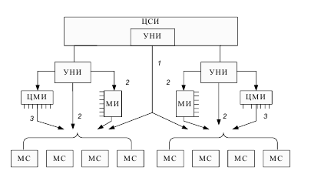
Рисунок. 1.1. Варіанти подачі інструментів з цехового інструментального складу: УНИ - ділянка настройки інструменту; ЦМИ - центральний магазин інструменту; МИ - стаціонарний магазин інструменту; МС - металорізальні верстати
При роботі за першим способом забезпечення інструментом в цеху створюється велика завантаженість на роботу ЦСІ і цеховий транспорт. При роботі по другому і третьому способам робота ЦСІ і цехового транспорту менш напружена. Але при другому способі необхідно, щоб верстати мали ємний стаціонарний магазин інструменту; при третьому способі, з огляду на наявність центрального магазину інструменту, місткість магазинів на верстаті може бути невеликою. Але при цьому ускладнюється планування обладнання в зв'язку з необхідністю установки на ділянці ЦМІ. Тому краще друга схема, але за умови установки на верстатах змінних або додаткових магазинів [11,12].
Для забезпечення роботи з інструментом застосовують кодування: гнізд магазина або інструменту. Кодування гнізд магазина здійснюється за допомогою кулачків. При цьому використовуються пристрої безконтактного типу у вигляді фотоелектричних, індуктивних або пневматичних головок. Інструментальні оправлення кодуються за допомогою набору кілець, кодових гребінок, проточок, лисок і т.п.
У ГВС прагнуть використовувати стандартизований інструмент, це скорочує трудомісткість його відновлення. У проектованих технологічних процесах необхідно використовувати обмежену номенклатуру інструменту, що дозволить скоротити витрати на різальний інструмент і спростить роботу відділень по налаштуванню інструменту і його заточування і відновленню [13,14,15].
Заміна інструменту може бути: по відмовах, змішаний спосіб зміни інструменту і змішано-груповий спосіб зміни інструменту. При заміні інструментів з відмов його змінюють у міру втрати працездатності через випадковий проміжок часу. Момент поломки або катастрофічного зносу в автоматизованому виробництві встановлюється засобами діагностики. При виході інструмента з ладу відбувається зміна параметрів процесу різання, таких як струм на дроті головного руху, споживана потужність, спектр звуку в зоні різання або вібрації. Якщо контрольований параметр перевищить допустиме значення, подається сигнал на зміну інструменту.
При змішаному способі інструмент змінюється через певний інтервал часу, а інструмент, який вийшов з ладу раніше встановленого періоду, замінюють щодо відмови. Період стійкості інструмента встановлюється на підставі обробки інформації про експлуатацію інструменту в ГВС. При цьому способі велика частина інструменту буде замінена до використання повного ресурсу працездатності. Незважаючи на це часу на зміну інструменту при даному способі витрачається менше, ніж при заміні по відмовах [16,17].
Сутність змішано-групової зміни інструменту полягає в тому, що група інструменту, що має рівне значення очікуваної стійкості і один закон її розподілу, змінюється одночасно в міру досягнення ними заданого періоду стійкості, незалежно від часу роботи кожного інструменту.
При виборі способу зміни інструменту в умовах значного розсіювання стійкості інструментів змішано-групова зміна виявляється доцільною в автоматичних лініях. У ГВС в основному використовують зміну по відмовах або змішану заміну.
Типова структура СІЗ складається з відділень: відновлення інструменту, ремонту оснастки, забезпечення інструментом робочих місць, збирання і на будівництва інструменту і контрольно-перевірочного пункту (КПП). У свою чергу, відділення забезпечення інструментом робочих місць включає секції: зберігання і комплектування інструменту, доставки інструменту до робочих місць (рис. 1.2.).
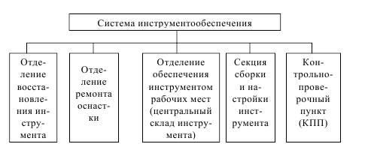
Рисунок. 1.2. Схема організації системи інструментозабезпеченія
При доставці інструменту до обладнання слід використовувати уніфіковану тару, в якій повинні бути ложементи, розташування яких відповідає позиціям інструментальних магазинів, револьверних головок, різцетримачів.
У відділенні забезпечення інструментом робочих місць весь інструмент повинен знаходитися на стелажах. Великий і важкий інструмент на нижніх полицях стелажів, а дрібний і той, який рідко використовується - на верхніх. Підготовка інструментальної транспортної партії відбувається після виконання операцій по збірці і налаштуванні інструменту. Подача інструменту на робочі місця проводиться поштучно, комплектами, блоками або цілими інструментальними магазинами [18-21].
Спосіб обслуговування інструментом вибирають в залежності від частоти запитів інструмента і ємності інструментальних магазинів.
Перший спосіб полягає в застосуванні магазину інструментів такої ємності, щоб забезпечити виготовлення виробів в «безлюдні» зміни (другі і треті). При такому способі в кінці першої зміни вручну відбувається розміщення інструменту на наступні зміни, при цьому встановлюються дублери інструменту, який швидко зношується і запасний інструмент.
При другому способі використовуються змінні магазини інструменту, що дозволяють розширити число використовуваного інструменту. При такому способі робота організовується за принципом: одне найменування виготовленого виробу - один магазин. В цьому випадку, обладнання повинно мати можливість автоматичної зміни інструментальних магазинів, заздалегідь укомплектовано відповідним інструментом.
Третій спосіб передбачає автоматизовану поштучну подачу інструменту з центрального інструментального магазину розташованого над верстатами. В цьому випадку в магазин верстата подається інструмент необхідний для обробки конкретних заготовок, з подальшим видаленням з магазину поламаного і зношеного інструменту.
У секції збірки і настройки інструменту здійснюється складання комплектів інструменту з уніфікованого допоміжного (інструментальних оправок) і ріжучого інструментів, після чого інструмент налаштовується на розмір поза верстата на приладах мод. 2010, 2010 ПН-50 і ВВ-2026 для настроювання інструментів для верстатів токарної групи, це прилади горизонтального виконання. Для верстатів свердлильно-фрезерно-розточної групи застосовують прилади мод. 2015 і БВ-2027 вертикального виконання.
У комплект збірно-розбірного інструменту крім ріжучого інструменту входять наступні види допоміжного інструменту: оправлення для насадного ріжучого інструменту, перехідні втулки для інструментів з конічним хвостовиком, розточувальні оправки, різцетримачі. Кріплення ріжучого інструменту буває регульоване, нерегульоване і комбіноване. Застосування регульованих оправок дозволяє підвищити продуктивність обладнання [22-27].
Секція збірки і настройки інструменту складається з зони зберігання інструментальних оправок, які зберігаються на стелажах; зони складання, розбирання інструменту і налаштування його на розмір поза верстата. Ця зона оснащується слюсарними верстатами, контрольними плитами і приладами для настройки інструменту поза верстатом. Ріжучий інструмент подається на збірку з секції забезпечення інструментом робочих місць (ІРМ). Технічна документація на інструмент зберігається в шафах. Якщо секція оснащена комп'ютерами, то в шафах зберігаються дискети, на яких записана вся необхідна інформація. Доставка до МС ріжучого інструменту проводитися блоками, комплектами, цілими інструментальними магазинами. Доставка здійснюється транспортними робітниками за допомогою візків, які входять в комплект обладнання секції.

1.2. Складська система
Робота складів займає важливе місце у виробничому процесі. На складах, крім операцій зберігання та тимчасового накопичення вантажів, виконують внутрішньоскладські розвантажувальні, транспортні, навантажувальні, сортувальні, комплектувальні та проміжні перевантажувальні операції, а також деякі технологічні операції (добірка технологічних комплектів, передмонтажна підготовка, орієнтація і фіксування заготовок на касетах і супутниках, технічний контроль і т.п.). Тому в сучасних механоскладальних цехах склади розглядають не тільки як місце зберігання заготовок або готових деталей, а як транспортно-складські комплекси, в яких процеси переміщення вантажів відіграють важливу роль. Аналізуючи роботу складів різних типів видно, що на складах відбувається перетворення вантажопотоку. Мета створення і функціонування будь-якого складу полягає в тому, щоб приймати з транспорту або з виробничого процесу вантажопотік з одними параметрами, переробляти і видавати його на інший транспорт або в інший цех. Якщо переробка вантажів не потрібна, відпадає потреба в складі (рис. 1.3а, б). Необхідно передати вантажопотік з пункту S₁ (ділянка механічної обробки) в пункт S₂ (складальний цех або складальне відділення в механо-складальному цеху). В умовах поточного виробництва готові деталі з потокової лінії відправляються відразу на збірку, в цьому випадку працює схема 1.3 (а) і потреба в складі відпадає. В умовах серійного виробництва деталі надходять на проміжний склад (W) і в міру необхідності надходять на зборку (S₂) (рис. 1.3, б). Для забезпечення нормальної роботи механічних і складальних цехів в їх складі передбачають різні склади. Це склади металу і заготовок, склади готових деталей і вузлів, склади готових виробів, склади інструменту, технологічного оснащення і т.д.[28,29]
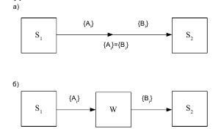
Рисунок 1.3. Умови створення складу на вантажопотоці.
Склади промислових підприємств можуть бути класифіковані на склади прибуття (матеріали, комплектуючі вироби), проміжні виробничі склади (заготовки, напівфабрикати, інструмент, технологічне оснащення) і склади відправлення (готова продукція).
За термінами зберігання вантажів можливі сім груп складів:
1) безпосереднє перевантаження вантажів (термін зберігання τ_{хр} = 0);
2) тимчасового зберігання (0 <τ_{xp} ≤ 5 cут.);
3) короткострокового зберігання вантажів (5 <τ_{xp} ≤ 20 cут.);
4) з середніми термінами зберігання (20 <τ_{xp} ≤ 40 cут.);
5) тривалого зберігання (40 <τ_{xp} ≤ 90 cут.);
6) довгострокового зберігання (90 <τ_{xp} ≤ 365 cут.);
7) багаторічного зберігання (τ_{xp}> 365 cут.).
Всі групи складів можуть бути присутніми в цеху. Перша група складів - складской майданчик на початку і кінці поточних ліній верстатів. Склади 2 і 3 груп - проміжний і міжопераційний склади в цехах одиничного і серійного виробництва. Склади 4 і 5 груп - інструментальні склади, в яких інструмент зберігається досить довгий час. І, нарешті, склади 6 і 7 груп для зберігання пристосувань [30-35].
По висоті зберігання вантажів розрізняють три основні групи одноповерхових складів:
низькі - з корисною висотою зони складування до 5 м;
середньої висоти - від 5 до 8 м;
великої висоти - більше 8 м.
По виду складування склади підрозділяються на штабельні, стелажні і конвеєрні.
У системах гнучкої виробничої системи в автоматизованому складі, керованому від ЕОМ, зберігаються заготовки, деталі після операції механічної обробки, а також готові деталі перед відправкою їх на збірку. За рівнем механізації і автоматизації склади ділять на п'ять типів: немеханізовані, механізовані, високомеханізовані, автоматизовані та автоматичні. В немеханізованих складах при переробці вантажів застосовують ручну працю; в механізованих - засоби малої механізації з ручним керуванням тільки в зоні зберігання вантажів; в високомеханізованих - засоби механізації з ручним керуванням на всіх стадіях переробки вантажів; в автоматизованих - напівавтоматичні механізми з введенням команд на клавіатурі або перфокартами на операціях переміщення або складування вантажів; в автоматичних - автоматичні механізми з керуванням від ЕОМ. По взаємному розташуванню щодо виробничих приміщень склади поділяють на поздовжні і тупикові [35-40].
Складська система гнучкого автоматизованого виробництва (ГАВ) може складатися з декількох складів різного призначення: сировини і матеріалів; інструменту і пристосувань; комплектувальні; готових і бракованих деталей; відходів виробництва. Будь-яке ГАВ включає в себе один або кілька складів, службовців для компенсації нерівномірності вантажопотоків, зміни складу, розмірів і часу видачі транспортних партій вантажів [41-44].
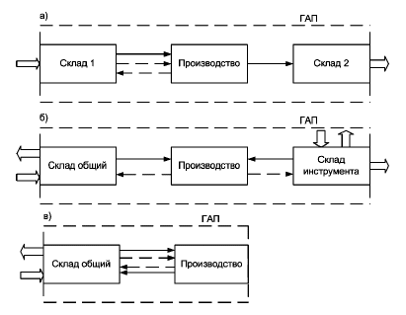
Рисунок. 1.4. Місце складів в структурних схемах ГАВ

Можливі такі варіанти комплектування складів в складі ГАВ:
два склади: один - для заготовок, інструменту, оснащення та запчастин; другий - для готових і бракованих деталей (рис. 1.4, а);
два склади: один - для заготовок, готових деталей і запчастин; другий - для інструменту і спеціального технологічного оснащення; один склад, на якому зберігаються заготовки, готові деталі, запчастини, інструмент, пристосування і т.д. (рис.1.4, в);
три склади: один - для заготовок, другий - для готових деталей (виробів) і третій - для інструменту, пристосувань і іншого технологічного оснащення.
В системі складів ГАВ іноді створюють склади для накопичення проміжних технологічних заділів в тих випадках, коли необхідно подавати деталь до кількох верстатів, в тій чи іншій послідовності з інтервалами за часом.
У системах ГАП застосовується кілька варіантів компонування ділянок складу (рис. 1.5).
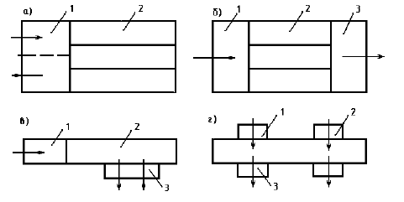
Рисунок 1.5. Основні варіанти компоновок складів з ділянками прийому 1, зберігання 2 і видачі вантажів 3
Основою для вибору всіх параметрів складу, підйомно-транспортного та складського обладнання, компонування і об'ємно-планувальних рішень є технологія складських робіт. Тому необхідно ретельно опрацьовувати всі технологічні процеси роботи складу.
У технологічному процесі роботи автоматизованого складу є два взаємопов'язаних рівня:
- вантажні операції (переміщення вантажів);
- супутня їм переробка інформації, що забезпечує чіткий ритм вантажно-розвантажувальних робіт.
Всього на складах налічують до 40 різних технологічних операцій (розвантаження, розпакування, сортування, зважування, укладання в складську тару, складування, оформлення документів і т.і.)
Технологічний процес на складі починається з прибуття чергової партії вантажів або інформації про надходження вантажів. Інформація про те, що надійшов вантаж включає: шифр вантажу, дату і час прибуття, кількість вантажу на піддоні і число піддонів з вантажем даного найменування. На приймальній ділянці складу вантаж, який надійшов, кожного найменування, приймають за кількістю і якістю і при необхідності перекладають в складську тару навалом або з орієнтацією заготовок в гніздах спеціальних касет.
На кожен піддон з вантажем наклеюється розпізнавальний ярлик, на якому вказані шифр вантажу і адреса в стелажах. Адреса складається з номера проходу (або номера стелажа), номера осередку по довжині стелажів і номера ярусу по висоті. Вантажі з найбільшою оборотністю розміщують в стелажах якомога ближче до майданчика прийому і видачі. При надходженні вантажів у автоматизований склад виконують такі технологічні операції [45-50] :
— розвантаження вантажів з транспортного засобу на приймальний пристрій;
- проводиться перевірка відповідності фактичного надходження вантажу за кількістю і за якістю інформації, що міститься в супровідних документах;
- інформація про вантаж, який надійшов вводиться в ЕОМ;
- на екрані дисплея виводиться інформація про загальну кількість наявного вантажу даного найменування на складі і адреси розміщення його в осередках стелажів;
- подається команда автоматичному крану-штабелеру на розміщення вантажу, що надійшов, в осередку стелажів;
- інформація про вантаж, що надійшов, скидається з екрану дисплея і одночасно вводиться в довгострокову пам'ять ЕОМ.
При видачі матеріалів зі складу виконують такі операції:
- надходить сигнал з робочого місця у вигляді номера робототехнічного комплексу (РТК), назви, шифру і числа деталей, яке необхідно подати на механічну обробку;
- запит, який надійшов на заготовки, оператором вводиться в пам'ять керуючого обчислювального комплексу (КОК) (при повній автоматизації цей запит надходить безпосередньо в КОК);
- на екрані дисплея висвічуються адреси піддонів, які ЕОМ рекомендує видати зі складу;
- оператор набирає команду для крана-штабелера на видачу вантажу; при автоматичному режимі роботи складу команда крану-штабелеру подається безпосередньо від ЕОМ;
— кран-штабелер видає піддон з осередку стелажа на перевантажувальний пристрій і одночасно він подає сигнал про виконання команди, який йде на екран дисплея або в КОК;
- оператор вводить в пам'ять ЕОМ інформацію про видачу вантажу;
- проводиться автоматичне перевантаження піддону з накопичувача на цехову систему ГАВ. Перевантажувальні пристрої автоматичних складів ГАВ можуть бути оснащені апаратурою для автоматичного контролю маси і габаритів вантажів, а також пристосуваннями для укладання деталей в тару, орієнтування деталей, виробів і цілих піддонів і т.д.
Значні перспективи має використання на складах в якості перевантажувальних пристроїв напівавтоматичних маніпуляторів і промислових роботів різних конструкцій, які можна застосовувати на автоматичних складах для сортування, комплектації і орієнтованого укладання в транспортно-складську тару або спеціальну технологічну тару заготовок, деталей і виробів. Ці роботи можуть бути більш простої конструкції в порівнянні з технологічними роботами, що обслуговують верстати або виконують безпосередньо технологічні операції (забарвлення, зварювання і т.п.). Для перевантажувальних роботів потрібна менша кількість ступенів рухливості, хоча в ряді випадків необхідні додаткові властивості, наприклад здатність запізнення виробів і деталей [51,52].
  - Класифікація і режими роботи промислових роботів

Існують різні конструктивні рішення роботів, які застосовуються в різних сучасних виробництвах. Розглянемо більш детально класифікацію маніпуляторів [53-56].
По універсальності роботи поділяються на три типи:
універсальні-з можливістю перепрограмування і зміною робочого органу. Працюють в різних галузях з різним обладнанням;
спеціалізовані-призначені для виконання операцій одного виду. Широко застосовуються в зварювальних і фарбувальних підприємствах;
спеціальні-працюють за жорсткою програмою, вузько програмовані. Мають малу ступінь рухливості і виконують просту монотонну роботу, ніж перевершують людини.
За конструкцією:
розрізняють за типом приводу (пневматичний, електричний, гідравлічний);
вантажопідйомність (понадлегкі- до кілограма, легкі-до 10 кг, середні-до 200 кг, важкі- до 1000 кг, понадважкі- понад 1000 кг);
рухливість (стаціонарний або рухливий); по системі координат (прямокутну, циліндричну, сферичну, ангулярного).
За швидкістю:
повільні до 0.5 м / с;
середні до 1 м / с;
швидкі понад 1 м / с.
За способом управління:
програмне управління;
адаптивне управління;
інтелектуальне управління.
Маніпулятори управляються спеціальним програмним забезпеченням, яке розробляється на основі визначених обчислень (аналітичне програмування) або шляхом навчання (запам'ятовування команд оператора). Під час програмування значення можуть бути визначені як кінцева точка траєкторії руху виконавчого елемента і весь шлях руху. Існує ще один спосіб програмування - використання елементів штучного інтелекту в якості кінцевої мети робота, і машині необхідно розробити свій власний метод її досягнення (траєкторія руху). Програма може бути записана на носії даних, перфоровану стрічку або перфокарту і на оптичні диски. Роботи запрограмовані жорстко, гнучко-адаптуються і перепрограмовуються [57-62].
Так само існують перепрограмувальні і жорстко програмовані роботизовані маніпулятори, які не підлягають подальшому перепрограмуванню (автооператор). Жорстке програмування включає в себе реалізацію монотонної роботизованої послідовності, вбудованої в команди пам'яті. Вважається, що навколишнє середовище є детермінованим (зміни, передбачені в часі), постійним і однаковим (не змінюються або зміни заздалегідь відомі і задаються). Такі умови, наприклад, відносяться до маси, серійного виробництва або ряду аналогічних продуктів. Послідовність виконання команд є постійною або змінюється із зумовленою функцією. У деяких випадках функція залежить від значень зовнішнього або внутрішнього керованого середовища робота, що передбачає наявність різних датчиків.
Адаптивний програмний робот являє собою набір з декількох програм, один з яких є основним (аналогічна програма програмованих жорстких роботів), а інша частина - другорядна, яка управляє бортовим комп'ютером в разі зміни зовнішнього середовища. У цьому випадку на додаток до основних команд змісту програм для безпосереднього управління виконавчим механізмом міститься процедура підключення допоміжних програм або підпрограм, коли пристрій стикається з труднощами. Передбачається, що середовище змінюється з часом, але кількість таких змін буде обмежено й передбачувано заздалегідь. Будь-які можливі зміни в заздалегідь розрахованому алгоритмі для подолання труднощів. Для отримання інформації про зміни в навколишньому середовищі використовується набір датчиків, включаючи відео додаток. Тому, ці механізми ми часто називаємо «око-рука». Постійно виконуються інструкції можуть реагувати незалежно при необхідності в різних умовах навколишнього середовища [63,64].
Гнучко-програмовані промислові роботи найбільш незалежні, але також і більш складні. Їх програмне забезпечення надає математичну модель зовнішнього світу, а також систему для аналізу інформації, що надходить (з датчиками тиску, відеокамерою, звуковими датчиками і т. ін.). Програма повинна самостійно приймати свої власні рішення, людина лише задає кінцеву мету. На ранніх етапах за допомогою оператора, в разі систем самонавчання. Програмовані машини для гнучкого «штучного інтелекту», класичні типи роботів відносяться до першого, другого і третього покоління відповідно. У разі біотехнічних систем (керованих маніпуляторами) програмне забезпечення являє собою аналоговий або цифровий диспетчер сигналів з блоку управління і перетворює їх в команди, які зрозумілі для виконавчого механізму. Який би тип робота (біотехнологічний або автоматичний) людський діалог між ними неминучий. Це може відбуватися на об'єктно-орієнтованої мови, у вигляді текстових повідомлень і навіть команд, не кажучи вже про кнопку і важільному управлінні [65,66].
Програма надається у вигляді числового коду (числове управління, числове програмне управління, ЧПУ), аналогових сигналів (аналогове програмне управління, АПУ), комбінованої або серії послідовних операцій. Сучасні роботи майже завжди виготовляються з ЧПУ. Сучасні маніпулятори з центральним процесорним управлінням (ЦПУ), як правило, розрахований на обсяг транзакцій 10-50 операцій. ЦПУ розумно застосовувати в умовах, коли робот здійснює обмежене число рухів з невеликою кількістю точок, що позиціонуються, а операція займає короткий час (роботи першого типу). Якщо кількість можливих рухів, точок позиціонування значно, а операція вимагає відносно тривалого часу, то використовують позиційний контроль (другий тип).
Нарешті, під час руху по заданому маршруту з заданою швидкістю, використовуючи програмний контур управління (третій тип). Програмне забезпечення управління контролює позиційне позиціонування робочого тіла, не випливаючи його траєкторії. Контурне управління - контроль руху без ефективного контролю готової продукції.
Механізми адаптації існують тільки з контуром і положенням управління. У більшості випадків система управління фізично видаляється з механічною системи промислового робота (маніпулятора, крана). Це робиться для поступової модернізації можливостей обладнання, а також для управління маніпулятором або для виправлення його поведінки за допомогою віддаленої консолі за участю в несприятливих для людини умовах.

1.4 Системи координат в промислових маніпуляторах

Найперше і головне питання виникає при розробці робота - це яку кінематичну схему вибрати і яку структуру матиме маніпулятор. У більшості випадків роботи, що виконують різні операції, подібні до людської руки, вони також мають плече, кисть і зап'ястя. Таким чином кінематична схема вибирається дуже схожою на людську руку [67,68].
Для простих операцій досить мати два ступені рухливості, але для більш складних переміщень потрібно більше трьох ступенів для переміщення інструменту в будь-яку точку зони робота. Кожна ланка, як правило, керується індивідуальним приводом, в результаті чого виконавчий орган переміщується в потрібну область, за допомогою управління кожної ланки. Сучасні роботи оснащуються пневматичними, гідравлічними і електромеханічними приводами. Існують різні кінематичні схеми, але найбільш поширені є такі чотири схеми [69-72]:
Декартова система координат. Така система проста в управлінні і має високу точність, робот переміщається прямолінійно уздовж основних осей. Виконавчий орган переміщується поступально вгору-вниз. Такі роботи використовуються в основному для розміщення елементів на горизонтальній площині. На рисунку 1.6. представлений даний тип робота.
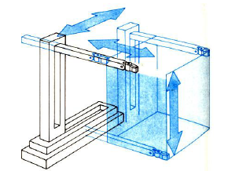
Рисунок 1.6 - Декартова система координат
Сферична система координат. Сферична система являє робочу зону в вигляді сфери, тим самим має універсальність і кращі технічні можливості. Однак така кінематична схема складніше попередніх і виникають труднощі з програмуванням. З такою схемою виконавчий орган може переміщатися по більш складній траєкторії і використовуватися для фарбування і нанесення різних покриттів на складні форми. На рисунку 1.7. представлений тип даного маніпулятора.
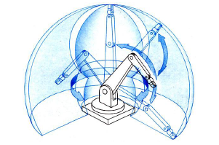
Рисунок 1.7 - Сферична система координат
Ангулярна система координат. Найбільш складною, але універсальною є кутова або ангулярна система координат. Вона має дуже складну кінематику. Ланки маніпулятора з'єднані шарнірами. Такий робот може обходити складні перешкоди, має можливість складатися. Але дуже складний у виготовленні і управлінні. Даний вид маніпулятора представлений на рисунку 1.8.
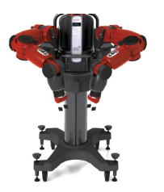
Рисунок 1.8 – Манипулятор с ангулярной системой координат

Циліндрична система координат. Робоча зона являє собою порожнистий циліндр. Маніпулятор, який працює в циліндричній системі відрізняється від прямокутної тим, що він може обертатися навколо своєї осі, тим самим збільшуючи робочу зону. Така кінематична схема не надає великих маніпуляцій для переміщень. На рисунку 1.9. представлений даний тип схеми.
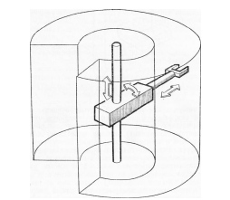
Рисунок 1.9. - Циліндрична система координат

2. МАТЕМАТИЧНЕ МОДЕЛЮВАННЯ КІНЕМАТИЧНИХ СТРУКТУР, КОНСТРУКЦІЙ ТА ПРИНЦИПІВ РОБОТИ
2.1 Аналіз вихідних даних та конструкції робота
Робот укладальник Arcomet
Робот укладальник Arcomet, промисловий роботизований комплекс для укладання мішків, тари, бідонів на палети, піддони або фасувальні лінії. Робот дозволяє захоплювати мішки до 50 кг спеціальними присосками або за допомогою затискачів. Також можливий варіант насадки укладальника для захоплення тари або бідонів вагою до 25 кг.
Висока продуктивність дозволяє збір мішків / тари з 2х різних конвеєрних стрічок. Встановлюється на підставку з допомогою якої можна регулювати висоту. Комплекс включає в себе захисну огорожу. Компактний, займає мало місця. Завдяки програмному забезпеченню Arco Packaging є можливість укладання мішків / тари у вигляді мозаїки будь-якої довільної форми. Низькі витрати на техобслуговування і легка очистка. Затискачі обладнані пристроєм для захоплення і установки піддону на роликову доріжку. Можливість підібрати робот в залежності від продуктивності.

Програмне забезпечення Arco Packaging
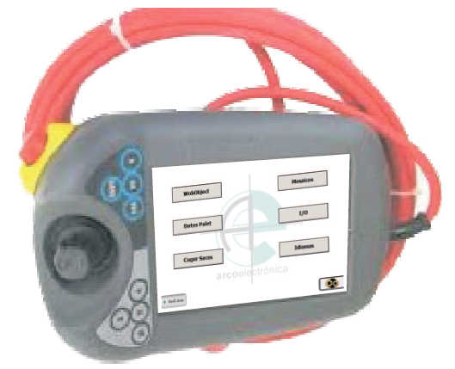
Рисунок 2.1. Программное обеспечение Arco Packaging
Програмне забезпечення для управління способами укладання.
Сенсорний термінал на 8 функцій;
Система аварійного оповіщення в реальному часі;
Багатомовна платформа;
Вибір укладання конфігурації піддону і мішка;
Вибір швидкості укладання;
Варіанти насадок робота укладальника

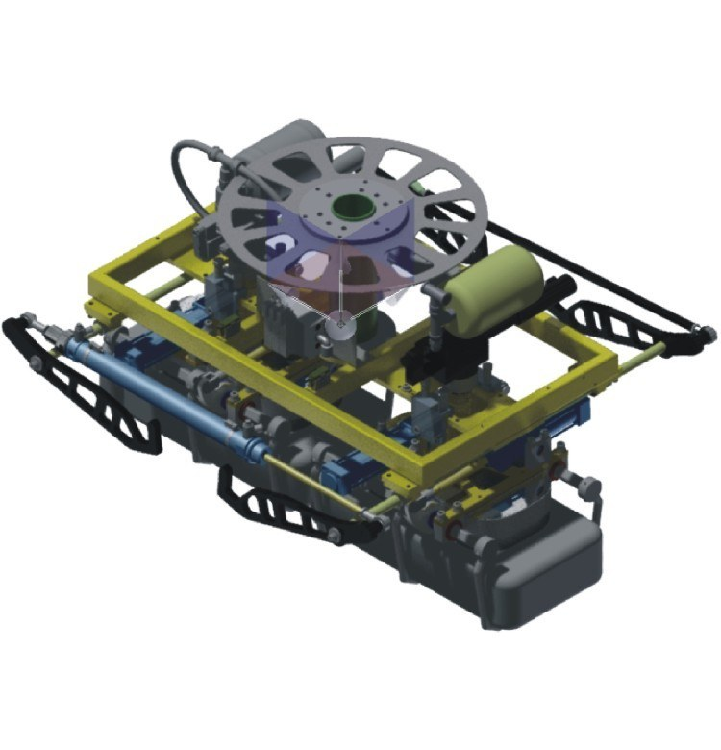
Рисунок 2.2. Захват робота з присосками
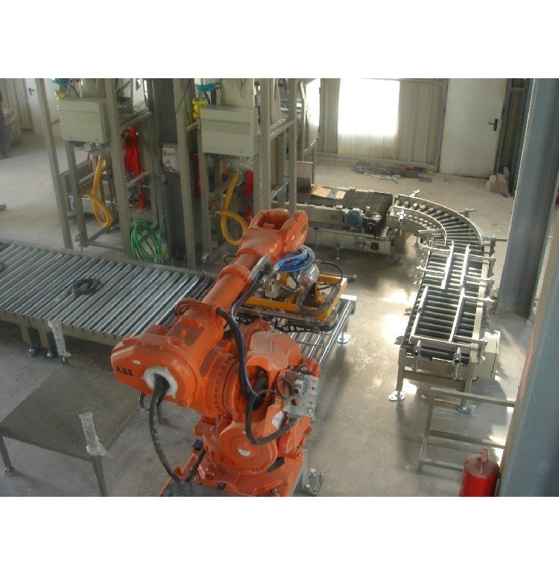
Рисунок 2.3. Робот з присосками

Обробка і транспортування піддонів і мішків до 35кг;
Потужні присоски;
Може захоплювати 2 мішки одночасно (подвійний захоплення);
Можливість захоплення піддону;
Привід 24vdc;
Тиск в системі 6 bar, мінімальний потік 150л / хв;

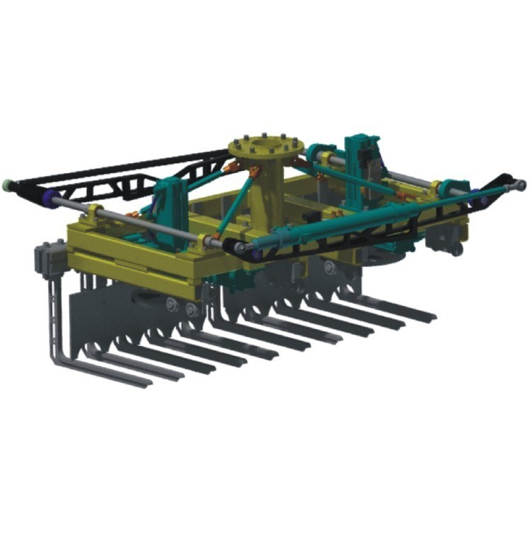
Рисунок 2.4. Захват робота з захопленням мішків

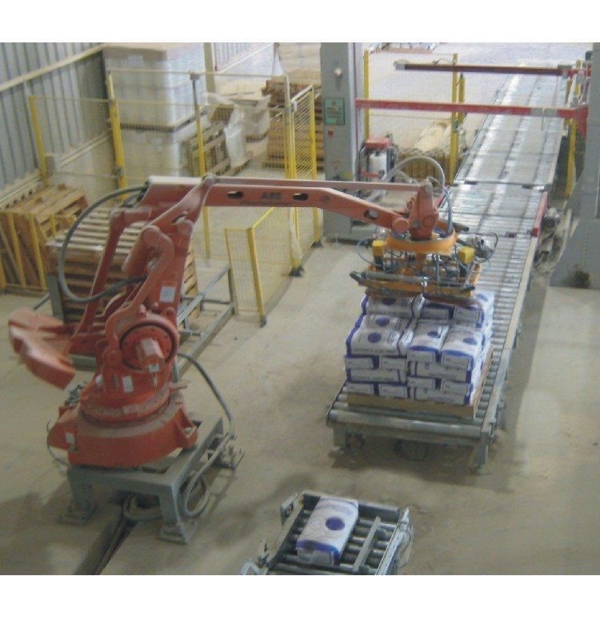
Рисунок 2.5. Робот з захватом для захоплення мішків

Обробка і транспортування піддонів і мішків до 40кг;
Можливість захоплення різних мішків;
Варіанти захоплення як одного мішка так і двох одночасно;
Система приєднання захоплення і переміщення коробок;
Система захоплення коробок;
Автоматична система укладання картонної прошарку на піддон;
Можливість зменшення висоти укладання;
Привід 24vdc;
Тиск в системі 6 bar, мінімальний потік 150л / хв;

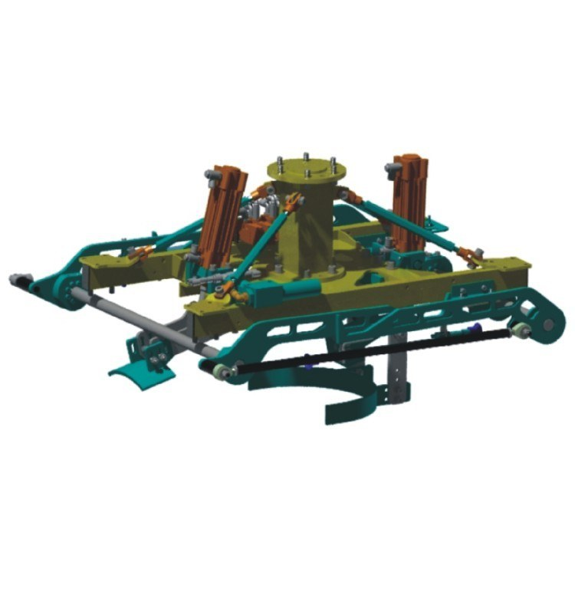
Рисунок 2.6. Захват робота для тари і бідонів

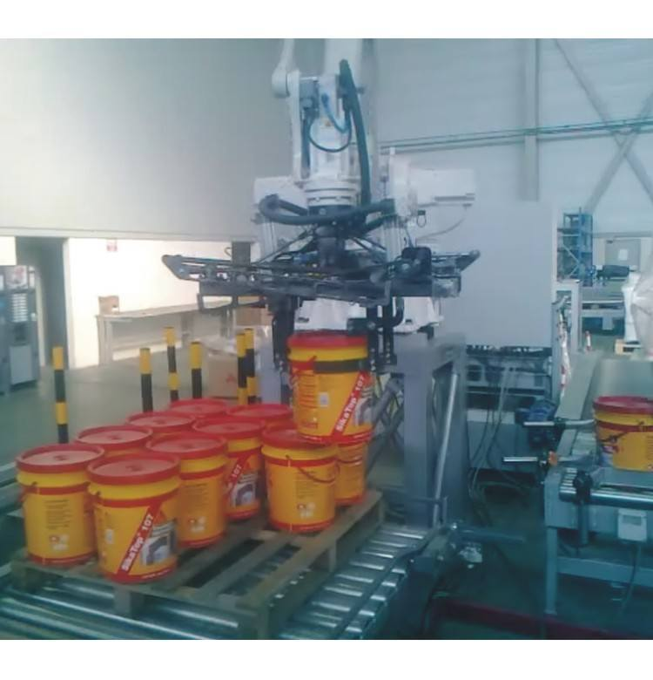
Рисунок 2.7. Захват робота для тари

Можливість захоплення тари різних розмірів;
Варіанти захоплення двох бідонів одночасно;
Автоматичний захоплення піддону і установка його на роликову доріжку;
Привід 24vdc;
Тиск в системі 6 bar, мінімальний потік 75л / хв;

Таблиця 2.1. Технічні характеристики робота укладальника
Вантажопідйомність | кг | 110-130 | 180-210
Радіус дії | мм | 2400 | 3150
кількість осей | кол-во | 4 | 4
Площа | мм | 2403/1786 | 3150/2980
захист | клас | IP67 | IP67
живлення | V | 200-600 50/60Hz | 200-600 50/60Hz
потужність | кВт | 3,67 | 3,2
продуктивність | Залежно від продукції і мозаїки укладання

2.2 Точність позиціонування промислових роботів
Мета – узагальнення змісту термінологічних особливостей та аналізу існуючих напрацювань щодо досліджень точнісних характеристик сучасних промислових роботів (ПР), що використовуються при технологічному обслуговуванні робочих позицій гнучких виробничих комірок для їх однозначного подальшого використання при автоматизованому синтезі роботизованих механоскладальних технологій (РМСТ).
Позиційна повторюваність – це величина близькості один до одного незалежних результатів вимірювань, що отримані одним і тим же методом, в однакових умовах в одній лабораторії.
Повторюваність – відхилення характеристичної точки робочого органу ПР у процесі здійснення багаторазових повторюваних рухів в одну і ту ж точку робочої зони (РЗ) при однаковій конфігурації ланок маніпуляційної системи промислового робота (МС ПР).
Точність – зворотна величина похибки, яка характеризується величиною відхилення координати фактичного положення характеристичної точки ПР від ідеального положення, заданого системою управління ПР.
Точність маніпуляторів визначається похибками позиціонування характеристичної точки схвата (точка М) і похибками кутової орієнтації схвата. Похибки позиціонування визначаються технологічними відхиленнями розмірів ланок маніпулятора, зазорами в кінематичних парах маніпулятора і механізмів приводів, деформаціями (пружними і температурними) ланок, а також похибками системи управління і датчиків зворотного зв'язку. У паспортних даних маніпуляторів вказується максимально допустиме відхилення центру схвата маніпулятора точки М від її номінального розташування на безлічі можливих конфігурацій механізму. В результаті похибок точка М описує в просторі деякий еліпсоїд, який називається еліпсоїдом відхилень (рис. 2.8)

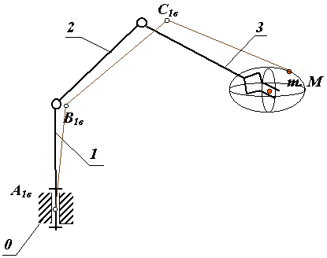

Рисунок 2.8 Узагальнена схема точності позиціонування
- Середньоквадратична похибка позиціонування
$Δ{\text{ПР}}_{1}=\sqrt{{\left({\vec{X}}_{1}−X_{1}\right)}^{2}+{\left({\vec{Y}}_{1}−Y_{1}\right)}^{2}+{\left({\vec{Z}}_{1}−Z_{1}\right)}^{2}}$ (2.1.)

- Середнє арифметичне значення координат фактичного положення робочого органу промислового робота (РО ПР) при К переміщеннях в і-ту точку РЗ

${\bar{X}}_{i}=\frac{1}{K}\sum_{k=1}^{k}{X_{i_{k}}}$; ${\bar{Y}}_{i}=\frac{1}{K}\sum_{k=1}^{k}{Y_{i_{k}}}$; ${\bar{Z}}_{i}=\frac{1}{K}\sum_{k=1}^{k}{Z_{i_{k}}}$ (2.2)

X₁=-400мм; X₂=500мм; X₃=1400мм;
Y₁=1100мм; Y₂=800мм; Y₃=500мм;
Z₁=500мм; Z₂=1000мм; Z₃=1500мм;
φ₁=90; φ₂=0; φ₃=90
$X_{1}=\frac{\text{400}}{3}=\text{133},3$;
$X_{2}=\frac{\text{500}−\text{400}}{3}=\text{33},3$;
$X_{3}=\frac{\text{1400}+\text{500}−\text{400}}{3}=\text{500}$;
$Y_{1}=\frac{\text{1100}}{3}=\text{366},7$;
$Y_{2}=\frac{\text{800}+\text{1100}}{3}=\text{633},3$;
$Y_{3}=\frac{\text{500}+\text{800}+\text{1100}}{3}=\text{800}$;
$Z_{1}=\frac{\text{500}}{3}=\text{166},3$;
$Z_{2}=\frac{\text{500}+\text{1000}}{3}=\text{500}$;
$$Z_{3}=\frac{\text{500}+\text{1000}+\text{1500}}{3}=\text{1000}$$

Вирішивши (2.2), підставимо результати в (2.1), тоді:

$$Δ{\text{ПР}}_{1}=\sqrt{{\left(\text{133}+\text{400}\right)}^{2}+{\left(\text{367}−\text{1100}\right)}^{2}+{\left(\text{167}−\text{500}\right)}^{2}}=\text{965},\text{54}$$
$$Δ{\text{ПР}}_{2}=\sqrt{{\left(\text{34}−\text{500}\right)}^{2}+{\left(\text{634}−\text{800}\right)}^{2}+{\left(\text{500}−\text{1000}\right)}^{2}}=\text{703},\text{36}$$
$$Δ{\text{ПР}}_{3}=\sqrt{{\left(\text{500}−\text{1400}\right)}^{2}+{\left(\text{800}−\text{500}\right)}^{2}+{\left(\text{1000}−\text{1500}\right)}^{2}}=\text{1072}$$
- Кутова точність позиціонування
$Δ{\text{ПР}}_{0}=\sqrt{{\left(A_{1}−A_{1}\right)}^{2}+{\left(B_{1}−B_{1}\right)}^{2}+{\left(C_{1}−C_{1}\right)}^{2}}$ (2.3)
4. Середні арифметичні значення кутових переміщень робочого органу ПР.
$a_{i}=\frac{1}{K}\sum_{k=1}^{k}{a_{i_{k}}}$; $b_{i}=\frac{1}{K}\sum_{k=1}^{k}{b_{i_{k}}}$; $c_{i}=\frac{1}{K}\sum_{k=1}^{k}{c_{i_{k}}}$ (2.4)

a₁=-360; a₂=990; a₃=450;
b₁=450; b₂=720; b₃=900;
c₁=1260; c₂=450; c₃=1350;
$a_{1}=\frac{−\text{360}}{3}=−\text{120}$;
$a_{2}=\frac{−\text{360}+\text{990}}{3}=\text{210}$;
$a_{3}=\frac{−\text{360}+\text{990}+\text{450}}{3}=\text{360}$;
$b_{1}=\frac{\text{450}}{3}=\text{150}$;
$b_{2}=\frac{\text{450}+\text{720}}{3}=\text{390}$;
$b_{3}=\frac{\text{450}+\text{720}+\text{900}}{3}=\text{690}$;
$c_{1}=\frac{\text{1260}}{3}=\text{420}$;
$c_{2}=\frac{\text{1260}+\text{450}}{3}=\text{570}$;
$$c_{3}=\frac{\text{1260}+\text{450}+\text{1350}}{3}=\text{1020}$$
Вирішивши (5.1.4), підставимо результати в (5.1.3), тоді:
$$Δ{\text{ПР}}_{1}=\sqrt{{\left(\text{133}+\text{400}\right)}^{2}+{\left(\text{367}−\text{1100}\right)}^{2}+{\left(\text{167}−\text{500}\right)}^{2}}=\text{965},\text{54}$$
$$Δ{\text{ПР}}_{2}=\sqrt{{\left(\text{210}−\text{990}\right)}^{2}+{\left(\text{390}−\text{720}\right)}^{2}+{\left(\text{570}−\text{450}\right)}^{2}}=\text{1164},2$$
$$Δ{\text{ПР}}_{3}=\sqrt{{\left(\text{360}−\text{450}\right)}^{2}+{\left(\text{690}−\text{900}\right)}^{2}+{\left(\text{1020}−\text{1350}\right)}^{2}}=\text{401},4$$
Висновок. Даний аналіз є основою для подальшого моделювання та визначення параметрів точності сучасних ПР, що широко використовуються в приладо- та машинобудуванні при виконанні допоміжних технологічних операцій обслуговування РП механоскладальних ГВК. Розглянуто найбільш поширені на сьогодні методи досліджень точнісних параметрів ПР. Точнісні характеристики ПР, що надаються виробниками ПР, та тих, які апріорі можуть бути використані для більш повноцінного аналізу конкретної моделі ПР, вказує на те, що наведеної інформації для її використання при автоматизованому синтезі РМСТ в ГВК, як правило, недостатньо.

2.3 Робочі пристрої промислових роботів
Відповідно до призначення робота в технологічному процессі кінцеві ланки маніпуляторів забезпечуються різного роду робочими органами - захватними пристроями, які забезпечують узяття і утримання об'єктів маніпулювання; технологічними інструментами, за допомогою яких виконуються основні технологічні операції.
Вид захоплення визначається формою, розміром, масою і властивостями захоплюваного предмета обробки, а також специфічними вимогами технологічного процесу. Захватне облаштування (захват) промислового робота призначене для захоплення предмета обробки і утримання його в процесі переміщення.
У зв'язку з різноманіттям об'єктів маніпулювання, включаючи їх розміри, форму і фізико-хімічні властивості, принципи дії і конструкції захватних пристроїв дуже різноманітні
Захватні пристрої можна класифікувати за наступними ознаками:
а) за способом утримання і захоплення об'єктів;
б) по наявності облаштувань очувствления.
Залежно від принципу дії захоплення ділять:
- на механічні (працюють за принципом затиску з утриманням деталі за допомогою сил тертя і замикаючої дії робочих елементів, а також за принципом використання частин робочих елементів пристроїв, що виступають, в якості опори для деталі)
- вакуумні (працюють в результаті сил, що виникають при різниці тисків)
- магнітні (працюють за допомогою сил магнітного тяжіння).
По числу робочих позицій захоплення усіх типів розділяють:
- на однопозиційні (мають одну робочу позицію);
- багатопозиційні (мають декілька робочих позицій).
Захватні пристрої, які вимагають малого часу для зміни, можуть замінюватися автоматично, виготовляють незмінними і змінними .
Як правило, для завантаження металообробних верстатів, використовують механічні затискні пристрої. Ці пристрої виконують функції орієнтації, центрування предмета обробки, окрім закріплення заготівлі
Губки схвата - механічні захватні пристрої, або схвати, включають приводний пристрій, механізм затиску і захоплюючі елементи . По виду руху губок - на схвати з поступальним і поворотним рухами губок, які здійснюються відповідними механізмами затиску. Схвати підрозділяються на електромеханічні, пневматичні і гідравлічні по виду використовуваного приводу.
Вузкодиапазонні захватні пристрої при переналадці забезпечують можливість закріплення деталі за поверхню з розмірами, що включають сусідні менші значення ряду : 1; 4; 12; 32; 63; 100; 125; 160; 200; 250; 320; 400; 500 мм. На базі клинових і важільних механізмів зазвичай виконують захвати.
Широкодіапазонні захвати мають можливість закріплення без переналадки деталей з розмірами, що включають сусідні менші значення вказаного вище ряду. Ці захоплення виконують зазвичай з використанням рейкових і зубчастих передатних механізмів. Вони мають ширші технологічні можливості, ніж вузькозахватні. Механічні захвати використовуються для завантаження верстатів деталями типу тіл обертання або коробчатої форми.
Розрахунок механічних захватних пристроїв включає перевірку на міцність деталей захвата. Крім того, необхідно перевірити відсутність ушкоджень поверхні заготівлі або деталі при захопленні, можливість утримання захопленням заготівлі (деталі) при маніпулюванні, особливо в моменти різких зупинок; силу в місцях контакту заготівлі і губок; визначити силу приводу захватного пристрою.
З умов статичної рівноваги визначають співвідношення між силою Р приводу, силами F на губках або моментом М на губках захватного пристрою. Так, з умови F = 0 в точці С для захоплення з важільним механізмом, маємо:
. (2.5)
Звідси
. (2.6)
З умови відносно точки А слідує:
, (2.7)
Де η – ККД механізму.
При невідомому моменті М сила приводу:
, (2.8)

де M_{j} – момент сил на губці; b – плече ричагу; n – число губок (зазвичай n=2).
Маніпулятор з приводом від пневмоцилиндра односторонньої дії, виходячи з поставленного завдання для транспортного промислового робота, повністю відповідає усім вимогам для транспортування.

2.4 Розрахунок схеми маніпуляторів ПР
Розташування деталі в проекції на ортогональній площині. 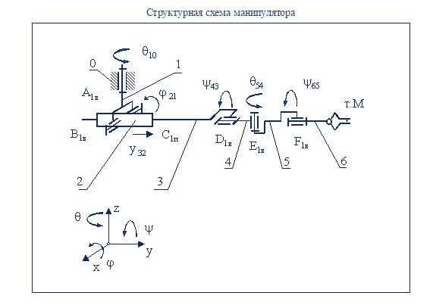
Рисунок 2.9 Структурна схема маніпулятору
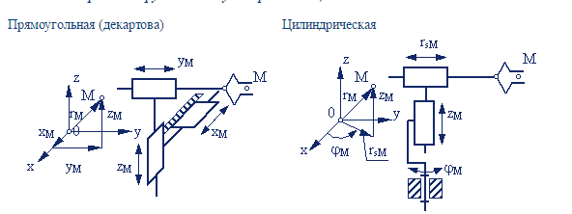
а б
Рисунок 2.10 Маніпулятор в системі координат: а – прямокутна; б - циліндрична
Різниця висот розташування деталей:
$ΔY=Y_{2}−Y_{1}=−\text{300}\text{мм}$. (2.9)

2.5 Механіка маніпуляторів промислових роботів
2.5.1. Задачі механіки маніпуляторів
До основних задач механіки маніпуляторів можна віднести:
- розробку методів синтезу та аналізу виконавчих механізмів (в т.ч. механізми приводів);
- програмування руху маніпулятору;
- розрахунок клерувальних посилень та реакцій в КП;
- рівновага механізмів маніпуляторів.
Ці задачі вирішуються на базі загальних методів дослідження структури, геометрії, кінематики та динаміки систем з просторовими багатоподвижними механізмами. Кожна з розглянутих задач може бути сформульована як пряма (аналіз) або як зворотна (синтез). В прямій задачі знаходять закон зміни абсолютних координат вихідної ланки за заданими законами зміни відносних або абсолютних координат ланок при визначенні функцій стану механізму. В зворотній – за заданим законом руху схвату знаходять закони зміни координат ланок, зазвичай лінійних або кутових переміщень в приводах. Вирішення зворотної задачі більш важке, з яких необхідно обрати оптимальне, бо частіше вона має множину допустимих рішень,. За необхідним законом зміни швидкостей та прискорень вихідної ланки в зворотній задачі кінематики визначаються відповідні закони зміни швидкостей та прискорень в приводах маніпулятору. Визначення закону зміни сил управління та моментів в приводах, які забезпечують заданий закон руху вихідної ланки, є зворотна задача динаміки.

2.5.2. Кінематичний аналіз механізму маніпулятору
Визначення функції стану є першою та основною задачею кінематики. Векторний метод та метод перетворення координат є для просторових механізмів найбільш ефективними методами вирішення цієї задачі. Зазвичай використовують метод перетворення координат при вирішенні прямої задачі про стан схвату маніпулятору. Для маніпуляторів зазвичай використовується метод Денавита та Хартенберга з багатьох методів перетворення координат, які відрізняються один від одного правилами вибору вісів локальних систем координат,.
При вирішенні задачі про стани необхідно: в прямій задачі визначити стан вихідної ланки як функцію переміщень в приводах, в зворотній – заданий стан вихідної ланки представити як функцію переміщень в приводах. Вибір розташування та орієнтації локальних систем координат повинен забезпечувати виконання цих задач. При використанні методу Денавита та Хартенберга вісі координат розташовуються за наступними правилами:
1. Початок координат розміщують в геометричному центрі для ланки i вісь z_{i} направляється по вісі кінематичної пари, яка образована ним з ланкою (i+1)..
- Вісь y_{i} направляється так, щоб система координат була правою.
В прямій задачі необхідно визначити стан схвату маніпулятору та пов’язаної з ним системи координат Mx_{n}y_{n}z_{n} за співвідношенням до нерухомої, або базової, системі координат Kx₀y₀z₀. Це здійснюється послідовними переходами з системи координат ланки i в систему координат ланки i-1. Згідно принятому методу кожен перехід включає в себе послідовність чотирьох рухів – двох поворотів та двох паралельних переносів, які здійснюються у вказаній послідовності (дивись рис. 2.9):
- поворот i-й системи вокруг вісі x_{i} на кут –q_{i} до параллельності вісей z_{i} та z_{i-1} (позитивний напрям повороту при спостереженні з кінця вектору x_{i} проти годинникової стрілки);
- перенос вдоль вісі x_{i} на величину –a_{i} до суміщення початку системи координат O_{i} з точкою перетину вісей x_{i} та z_{i-1} (відлік по вісі x_{i} від точки перетину вісі x_{i} та вісі z_{i-1});
- перенос вздовж вісі z_{i-1} на величину –s_{i}, після якого початок системи координат O_{i} насправді на початку координат O_{i-1} системи (i-1) (відлікується за вісею z_{i-1} від її початку координат O_{i-1} до точки її перетину з віссю x_{i});
- поворот навколо вісі z_{i-1} на кут –j_{i} до тих пір, поки вісь x_{i} не стане параллельною вісі x_{i-1} (позитивний напрям повороту при спостереженні з кінця вектору z_{i-1} проти годинникової стрілки).
Необхідно відмітити, що знак кута повороту не має значення, оскільки в матрицях переходу використовуються направляючі косинуси (парні функції). Доцільно розглядати кут, що забезпечує найкоротший поворот осі старої системи i до поєднання (паралельності) з відповідною віссю новою (i - 1). Переміщення початку координат визначаються як координати початку старої системи Oi в новій Oi - 1.
У маніпуляторах зазвичай використовуються одинрухливі кінематичні пари - або обертальні, або поступальні. Обидва відносні рухи, як обертальне, так і поступальне, реалізуються в циліндричних парах. Тому при загальному представленні механізму використовуються циліндричні пари.
Матриці переходу їх системи Oi в систему Oi - 1 можна записати так:
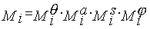, (2.10)
де $M_{i}^{Θ}$ – матриця повороту навколо вісі x_{i} на кут -q_{i} , $M_{i}^{a}$ – матриця переносу вздовж вісі x_{i} на -a_{i}, $M_{i}^{S}$ – матриця переносу вздовж вісі z_{i-1} на -s_{i}, $M_{i}^{ϕ}$ – матриця повороту навколо вісі z_{i-1}.
У цих матрицях змінні si і ji відповідають відносним переміщенням ланок в кінематичних парах і є узагальненими координатами маніпулятора, що визначають конфігурацію механізму в даному положенні. Змінні ai і qi визначаються конструктивним виконанням ланок маніпулятора, в процесі руху вони залишаються незмінними.
Положення деякої довільної точки М в системі координат ланки i визначається вектором rMi, а в системі координат ланки (i - 1) - вектором rMi - 1. Ці радіуси пов'язані між собою через матрицю перетворення координат Мi наступним рівнянням:
, (2.11)
де $M_{i}$ – матриця переходу з i-й системи координат в (i – 1)-ю.
Розглянемо шестирухливий маніпулятор в початковому, або початковому, положенні (рис. 2.11). За початкове положення береться таке, в якому усі відносні узагальнені координати дорівнюють нулю. Перехід з системи координат будь-кого i- ї ланки до нерухомої або базової системи записується у виді:
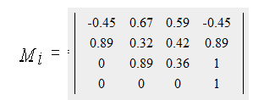
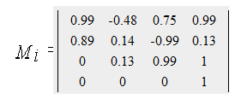.
$\overline{r_{M0}}=M_{1}∗M_{2}∗\overline{r_{M}}=$6*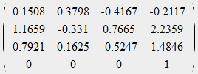=
=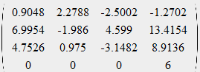
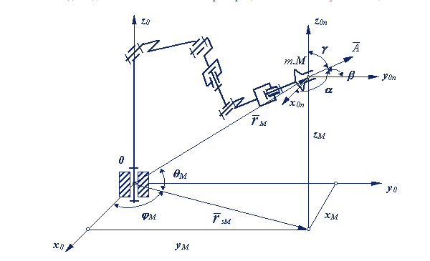
Рисунок 2.11. Шестирухливий маніпулятор в початковому стані
Для схеми, зображеної на рис. 2.11, радіус r_{M6} = 0, а радіус r_{M0} визначається по формулі
$\overline{r_{M0}}=T_{n}=T_{6}=6$ (2.12)
то есть положение выходного звена манипулятора определяется матрицей Т_{n}. Элементы этой матрицы определяют положение центра схвата точки М и ориентацию его в пространстве. Кутом підходу схвату α називається кут між вектором підхода та базовим вектором:
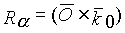, (2.13)
де – орт вектору нерухомої, або базової, системи координат. З урахуванням сказаного матриця Tn може бути представлена в наступному виді:
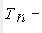
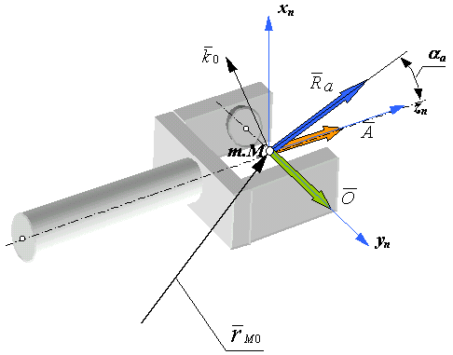
Рисунок 2.12. Орієнтація схвату маніпулятору
В результаті матричних перетворень отримуємо радіус-вектор точки М схвата у функції узагальнених координат. Зазвичай за узагальнені координати приймають лінійні і кутові переміщення в кінематичних парах або на вихідних валах приводів маніпулятора. У механізмі з n подвижностями в загальному вигляді функцію положення схвата можна записати так:
= *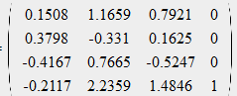=
0,0227
0,4428
-0,33
0
0,4428
0,1096
0,1246
0
-0,33
0,1246
0,2753
0
0
0
0
1
=
При кінематичному аналізі маніпулятора в прямому завданні необхідно визначити лінійні і кутові швидкості і прискорення схвата при заданих кутових і лінійних узагальнених швидкостях і прискореннях (зазвичай відносних швидкостях і прискореннях в кінематичних парах механізму). У зворотному завданні за заданим законом зміни швидкостей і прискорень схвата визначаються закони зміни швидкостей і прискорень в КП або на вихідних ланках приводів. Рішення прямої задачі кінематики для точки М схвата можна отримати, продиференціювавши четвертий стовпець матриці Тn за часом:

$r_{\text{nM}}=|\begin{aligned}r_{\text{nMx}} \\ |r_{\text{nMy}} \\ |r_{\text{nMz}} \\ |1 \\ \end{aligned}=|\begin{aligned}−0,\text{2117} \\ |2,\text{2359} \\ |1,\text{4846} \\ |1 \\ \end{aligned}$; $V_{\text{nM}}=\frac{{\text{dr}}_{\text{nM}}}{\text{dt}}=|\begin{aligned}V_{\text{nMx}} \\ |V_{\text{nMy}} \\ |V_{\text{nMz}} \\ |1 \\ \end{aligned}=|\begin{aligned}2,\text{1734} \\ |0,\text{6688} \\ |0,\text{8207} \\ |1 \\ \end{aligned}$; $а_{\text{nM}}=\frac{d^{2}r_{\text{nM}}}{\text{dt}}=|\begin{aligned}а_{\text{nMx}} \\ |а_{\text{nMy}} \\ |а_{\text{nMz}} \\ |1 \\ \end{aligned}=|\begin{aligned}4,\text{7237} \\ |0,\text{4473} \\ |0,\text{6884} \\ |1 \\ \end{aligned}$
Кутову швидкість і кутове прискорення схвата можна визначити векторним підсумовуванням відносних кутових швидкостей в обертальних КП механізму. Оскільки вектори кутових швидкостей при цьому виборі орієнтації осей координат співпадають з віссю z, то кутова швидкість схвата:
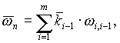 (2.14)
де – орт вісі z системи координат, розташованої в центрі КП, яка з’єднує ланку i та ланку i-1, m – число обертальних КП в механізмі.
Дифференцируя это выражение по времени, получим формулу для определения углового ускорения схвата:
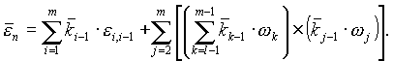 (2.15)

2.5.3 Динаміка маніпуляторів промислових роботів. Силовий розрахунок маніпулятора
З великої різноманітності завдань динаміки маніпуляторів розглянемо дві: силовий розрахунок і розрахунок швидкодії ПР. При силовому розрахунку маніпуляторів вирішуються завдання за визначенням зовнішніх силових дій, що управляють, забезпечують необхідний закон руху механізму, і за розрахунком реакцій в кінематичних парах. Першу частину часто називають завданням синтезу управління. При силовому розрахунку зазвичай застосовується метод кінетостатики, грунтований на принципі Д'Аламбера. По цьому методу до зовнішніх сил і моментів, прикладених до ланок механізму, додаються розрахункові сили інерції, які забезпечують силову урівноваженість системи і дозволяють розглядати рухливу систему в квазістатичній рівновазі, тобто як умовно нерухому. Силовий розрахунок виконується при заданому корисному навантаженні , відомих законах руху ланок та ( з попереднього кінематичного розрахунку), відомих інерційних характеристиках ланок - масах ланок mi і їх моментах інерції Isi. За цими даними визначаються головні вектори і головні моменти сил інерції для кожного із з попереднього кінематичного розрахунку), відомих інерційних характеристиках ланок - масах ланок mi і їх моментах інерції Isi. За цими даними визначаються головні вектори та головні моменти сил інерції для кожної з ланок механізму. Для відкритого кінематичного ланцюга рішення розпочинаємо з вихідної ланки - схвата. Відкинуті зв'язки ланки n з ланкою n - 1 і вихідним валом приводу ланки n замінюємо реакціями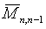 та 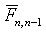 і складаємо кинетостатичні векторні рівняння рівноваги сил і моментів для ланки n (рис. 3.4):
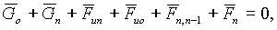
(2.16)
де – вектор моменту в кинематичній парі (проекція цього вектору на вісь z – рухомий момент приводу в КП, тобто 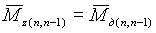).
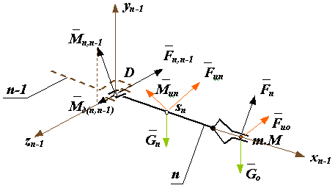
Рисунок 2.13. Схема силового розрахунку маніпулятору
Проектуючи векторні рівняння на осі координат, отримаємо систему шести рівнянь алгебри, звідки визначимо шість невідомих:
(2.17)
Далі розглядається рівновага ланки n - 1. При цьому в місці його приєднання до ланки n прикладаються реакції з боку ланки n:
, (2.18)
рівні за величиною і протилежні по напряму реакціям, визначеним на попередньому етапі розрахунку. Так послідовно складаються рівняння силової рівноваги для усіх n ланок механізму.
З рішення отриманої системи 6n рівнянь визначаються реакції в кінематичних парах, рушійні сили і моменти.

3. СИСТЕМИ ІНСТРУМЕНТОЗАБЕЗПЕЧЕННЯ
3.1. Призначення і структура системи інструментозабезпечення (СІЗ)
Згідно таблиці 3.1 обираємо групу інструментів I- Різці, сверла, розвертки, зенкери, мітчики, різці кінцеві та пазові, норма часу перебування в заточці якої 4 години.
Таблиця 3.1 Мінімальний оборотний фонд інструменту
Група інструменту | Найменування інструменту | Норма часу перебування в заточці, год | Стійкість між переточками, год | Кількість одночасно працюючих інструментів даного номенклатурного номеру на одному робочому місці, шт
 |  |  |  | 1 | 2 | 3 | 4 | 5 | 6
I | Різці, сверла, розвертки, зенкери, мітчики, різці кінцеві та пазові | 4 | 1 | 10 | 16 | 28 | 36 | 45 | 54
I |  | 4 | 1,5 | 8 | 15 | 23 | 29 | 36 | 43
I |  | 4 | 2 | 6 | 11 | 17 | 22 | 27 | 32
I |  | 4 | 4 | 5 | 9 | 14 | 18 | 22 | 27
I |  | 4 | 8 | 4 | 7 | 11 | 14 | 18 | 22
I |  | 4 | та більше
II | Різці фасонні, пластинчаті, тангенціальні, свердловини ступінчаті, зенкери, розвертки збірні фрези циліндричні двох- та трьох-сторонні, кутові, відрізні | 8 | 1,5 | 14 | 27 | 40 | 50 | 63 | -
II |  | 8 | 2 | 10 | 19 | 28 | 36 | 45 | -
II |  | 8 | 4 | 6 | 11 | 17 | 22 | 27 | -
II |  | 8 | 8 | 4 | 7 | 11 | 14 | - | -
II |  | 8 | та більше
III | Блоки розточні, фрези зі вставними ножами діаметром до 300мм, головки розточні зі вставними ножами | 12 | 2 | 14 | 27 | 40 | - | - | -
III |  | 12 | 4 | 8 | 15 | 23 | - | - | -
III |  | 12 | 8 | 5 | 9 | 14 | - | - | -
III |  | 12 | та більше
Стійкість інструменту між повторними заточками в календарному часі розраховується за формулою:
$Т_{п}=Т_{м}∗\frac{t_{\text{шт}}}{t_{м}}=4∗\text{60}∗\frac{2∗\text{60}}{4∗\text{60}}=\text{120}\text{хв}$ (3.1),
де Т_{м} – стійкість між повторними заточками інструменту за машинним часом, хв; t_{шт} – норма штучного часу на одну операцію, хв; t_{м} – норма машинного часу на ту саму операцію, хв.
Номенклатура інструменту встановлюється вибіркою його з розроблених технологічних процесів виготовлення деталей, а кількість інструменту, необхідного для нормальної роботи обладнання, визначається за мінімальною величиною оборотного фонду ріжучого інструменту:
$\begin{aligned}Н_{ф1}=И_{1}+И_{2}+И_{3}=\text{189}+\text{54}+4=\text{247} \\ Н_{ф2}=\text{154}+\text{43}+4=\text{201} \\ Н_{ф3}=\text{115}+\text{32}+4=\text{151} \\ Н_{ф4}=\text{95}+\text{27}+4=\text{126} \\ Н_{ф5}=\text{76}+\text{22}+4=\text{102}\end{aligned}$, шт. (3.2),
де: И₁ – кількість комплекту інструменту на робочому місці, шт.; И₂ – кількість комплекту інструментів на відновлення та налаштування, шт.; И₃ – страховий запас в системі інструментозабезпечення, шт.
В страховому запасі найбільшу кількість повинен складати інструмент з малою стійкістю.
Мінімальний оборотний фонд визначаються у відповідності з рекомендаціями РТМ2 – 80 – Н80 – 3 – 80 “Оргстанкинпрома” за табл. 4.1.
Обираємо Н_{ф} = 58 шт.
Максимальна величина оборотного фонду визначається за формулою:
$Н=Н_{ф}+Н_{м}=\text{58}+\frac{\text{247}+\text{201}+\text{151}+\text{126}+\text{102}}{\text{12}}=\text{127}$шт. (3.3.)
де: Н_{м} – середньомісячна норма витрати інструменту, шт.
Оборотний фонд допоміжного інструменту приймається з розрахунку: двох комплектів допоміжного інструменту в секції обслуговування та двох комплектів налаштованого інструменту на кожен станок з ЧПУ.
При поточному виробництві визначають річну потребу в інструменті даного типу
$Н_{Г}=\frac{Т_{\text{ОС}}}{Т_{Д}}=\frac{0,8}{4}=0,2\text{год}$ (3.4)
де: Т_{ос} – сумарний основний час, необхідний для обробки кількості деталей за річною програмою інструментом даного типу, год; Т_{д} – дійсний час служби інструменту(з урахуванням переточок), год.
$Т_{\text{ОС}}=\frac{Σ(t_{0}∗D)}{\text{60}}=\frac{4∗6}{\text{60}}=0,4\text{год}$ (3.5)
де: to – основний час на обробку одної деталі інструментом даного типу, D – кількість деталей за річною програмою, шт.
$\begin{aligned}T_{Д1}=Т_{Р1}∗η=\text{61},0∗0,\text{98}=\text{59},\text{80}\text{год} \\ Т_{Д2}=\text{91},5∗0,\text{74}=\text{67},\text{71}\text{год} \\ Т_{Д3}=\text{122}∗0,\text{37}=\text{45},\text{14}\text{год} \\ Т_{Д4}=\text{244}∗0,\text{12}=\text{29},\text{28}\text{год} \\ T_{Д5}=\text{488}∗0,\text{12}=\text{58},\text{56}\text{год}\end{aligned}$ (3.6)
де: Т_{р} – час розрахунку служби інструменту, год; $η$ - коефіцієнт, який враховує втрату через поломки інструменту.
$\begin{aligned}Т_{Р1}=t_{C}∗n+t_{C}=(n+1)∗t_{C}=(\frac{L}{l}+1)∗t_{C}=(\frac{\text{600}}{\text{10}}+1)∗1,0=\text{61}\text{год} \\ Т_{Р2}=(\frac{\text{600}}{\text{10}}+1)∗1,5=\text{91},5\text{год} \\ Т_{Р3}=(\frac{\text{600}}{\text{10}}+1)∗2=\text{122}\text{год} \\ Т_{Р4}=(\frac{\text{600}}{\text{10}}+1)∗4=\text{244}\text{год} \\ T_{p5}=(\frac{\text{600}}{\text{10}}+1)∗8=\text{488}\text{год}\end{aligned}$, (3.7)
де: tc – стійкість інструменту в годинах між переточками; n – можлива кількість переточок до повного використання інструменту; L – загальна довжина допустимого стачування робочої частини до повного використання інструменту, мм; l – величина стачування на одну заточку, мм.
У непоточному виробництві місячну норму розходу інструменту визначають за нормативами, у середньому Н_{н} = 1.
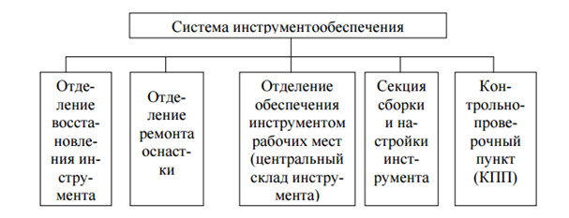
Рисунок 3.1 Схема організації системи інструментозабезпечення
Кількість приладів для налаштування інструменту для станків токарної групи при точному проектуванні визначається в залежності від працездатності налаштування інструменту за формулою:
$Н_{n1}=0,\text{07}∗H_{C_{1}}=0,\text{07}∗\text{100}=7\text{шт}$ (3.8)
Необхідна кількість приладів налаштування інструменту для станків свердлильно-фрезерно-розрахункової групи при укрупненому проектуванні кількості приладів визначається:
- До 20 інструментів:
$H_{n_{2}}=0,\text{05}∗H_{C_{2}}=0,\text{05}∗\text{20}=1\text{шт}$ ; (3.9)
- До 50 інструментів:
$H_{n_{2}}=0,1∗H_{C_{3}}=0,1∗\text{50}=5\text{шт}$; (3.10)
- Більше 50 інструментів:
$H_{n_{2}}=0,2∗H_{C_{4}}=0,1∗\text{100}=\text{10}\text{шт}$ (3.11)
При укрупнених розрахунках приймають H_{B1} = H_{n1} на ділянку Кількість верстаків для розробки інструментів для точного розрахунку:
$H_{B_{1}}=Н_{n_{1}}=7\text{шт}$ (3.12)
При укрупненому проектуванні кількість верстатів для складання інструменту приймають із умови:
$H_{B_{2}}=Н_{n_{2}}$ (3.13)
- До 20 інструментів:
$Н_{В2}=H_{n_{2}}=0,\text{05}∗H_{C_{2}}=0,\text{05}∗\text{20}=1\text{шт}$ ; (3.14)
- До 50 інструментів:
$Н_{В2}=H_{n_{2}}=0,1∗H_{C_{3}}=0,1∗\text{50}=5\text{шт}$; (3.15)
- Більше 50 інструментів:
$Н_{В2}=H_{n_{2}}=0,2∗H_{C_{4}}=0,1∗\text{100}=\text{10}\text{шт}$ (3.16)

Кількість стелажів:
$H_{o}=\frac{0,3∗F_{1}}{S}=\frac{0,3∗\text{3674}}{\text{3230}}=4\text{шт}$ ; (3.17)
Де: F₁ – площа секції обслуговування інструментом станків з ЧПУ, м2; S – площа, яку займає один стелаж, м₂.
При укрупненому проектуванні кількість візків приймають в залежності від кількості обслуговуваних токарних верстатів. Кількість тягачів для забезпечення інструментами станків токарної групи:
$H_{T_{1}}=0,4∗H_{C_{1}}=0,4∗\text{100}=\text{40}\text{шт}$; (3.18)
Кількість візків для обслуговування станків свердлильно-фрезерно-розточної групи. При укрупненому проектуванні кількість візків для забезпечення інструментом верстатів цієї групи визначається в залежності від кількості верстатів, з урахуванням кількості інструментів в магазині. Так для верстатів з магазином:
- До 20 інструментів:
$H_{T_{2}}=0,\text{12}∗H_{C_{2}}=0,\text{12}∗\text{20}=2\text{шт}$ ; (3.19)
- До 50 інструментів:
$H_{T_{2}}=0,6∗H_{C_{3}}=0,6∗\text{50}=\text{30}\text{шт}$ ; (3.20)
- Більше 50 інструментів:
$H_{T_{2}}=1,2∗H_{C_{4}}=1,2∗\text{100}=\text{120}\text{шт}$; (3.21)

Визначення кількості працюючих в секції збірки і настройки інструменту.

У робочий склад секції входять слюсарі-інструментальники по налаштуванню інструменту, слюсарі-інструментальники з розбирання інструменту, середніх ярусів інструменту і транспортні робітники.
При укрупненому проектуванні кількість слюсарів – інструментальників за налаштуванням інструменту:
$P_{H}=\frac{F_{D_{M}}∗H_{n}η_{з}}{F_{P}}K_{y}=\frac{\text{7200}∗\text{21}∗0,\text{95}}{\text{8764}}∗0,7=\text{12}\text{чол}$; (3.22)
Де: F_{дm} – річний фонд часу роботи обладнання з урахуванням кількості змін, год, H_{n} – кількість приладів налаштування інструменту для всіх типів станків; η_{з} – коефіцієнт загрузки обладнання за часом; К_{у} – коефіцієнт ужестошіння, зазвичай приймається рівним 0,7. F_{р} – дійсний річний фонд часу робітника.
При укрупненому проектуванні кількість слюсарів-інструментальників по розробці інструменту визначається по відношенню:
$P_{P}=0,4∗P_{H}=0,4∗\text{12}=5\text{чол}$; (3.23)
Таким чином, кількість слюсарів-інструментальників по розбиранню інструменту приймається 40% від кількості слюсарів-інструментальників по налаштуванню інструменту.
Розрахункова кількість комплектовщиков інструменту визначається за формулою При укрупненому проектуванні кількість комплектовщиков визначається по відношенню розрахунково Кількість комплектуючих інструменту:
$P_{K}=0,5∗P_{H}=0,5∗\text{12}=6\text{чол}$; (3.24)
При укрупненому проектуванні кількість транспортних робітників приймається по відношенню
$P_{T}=0,5∗H_{C}=0,5∗\text{63}=\text{32}\text{чол}$ ; (3.25)

де Нс - кількість верстатів, які обслуговує на ділянці.

3.2. Площа, яку займає секція зборки та налаштування інструменту
Площа секції складається з зони збереження допоміжного інструменту (S_{x}) та зони налаштування та розборки (S_{н}).
Зона збереження допоміжного інструменту:
$S_{X}=H_{c}∗a_{c}=\text{63}∗0,7=\text{44},1м^{2}$ (3.26)
Де: Н_{с} – кількість обслуговуваним інструментом станків; а_{с} – норма площі на станок, в м². Норма площі збереження інструменту приймається з таблиці 3.2.
Площа зони налаштування та розборки інструменту (S_{н}) визначається виходячи з кількості робочих місць (n_{p}) та норми площі на одне робоче місце (а_{р}).
$S_{H_{1}}=n_{P}∗a_{P}=\text{100}∗6=\text{600}м^{2}$ (3.27)
$$S_{Н2}=n_{P}∗a_{P}=\text{100}∗7=\text{700}м^{2}$$
Розміри зони збереження технічної документації визначаються за кількістю обслуговуваних станків та нормі площі на один станок на табл. 3.2.
Якщо в цеху менше 150 верстатів, то відновлення інструменту проводиться в інструментальному цеху. При кількості верстатів 150 ... 300 організовується одне відділення відновлення інструменту. Якщо в цеху понад 300 верстатів, то може бути створено кілька таких відділень. При визначенні кількості верстатів в цеху необхідно виходити з числа «наведених» верстатів залежно від кількості шпинделів на багатошпиндельних і агрегатних верстатах.
У цеху є 200 верстатів, в тому числі 150 багатошпіндельних з числом шпинделів 300, і 40 агрегатних верстатів із загальним числом шпинделів 200. Число приведених станків:
$\begin{aligned}N_{n}=N_{0}+(n_{T}−N_{T})∗K_{1}+(n_{a}−N_{a})∗K_{2}=\text{200}+(\text{300}−\text{150})∗0,4+(\text{200}−\text{40})∗0,\text{15}= \\ \text{284}\text{шт}\end{aligned}$(3.28)
Де: N_{o} – загальна кількість станків (без врахування багатошпиндельності), N_{т} – багатошпіндельних токарних станків – автоматів та напівавтоматів, продольно – фрезерних та барабанно – фрезерних станків; N_{a} – кількість агрегатних станків; na – загальна кількість шпинделів на агрегатних станках; K₁ та K₂ – коефіцієнти,які враховують неодночасність роботи шпинделів: К₁ = 0,4 та К₂ = 0,15

Таблиця 3.2
Найменування робочого місця або зони збереження | На один станок, м² |  | На одне робоче місце, м²
Найменування робочого місця або зони збереження | Одиничне та малосерійне виробництво | Середньосерійне виробництво | Одиничне та малосерійне виробництво | Середньосерійне виробництво
Робоче місце слюсаря-інструментальника по налаштуванню інструмента | - | - | 6 | 6
Робоче місце слюсаря-інструментальника по розробці інструмента | - | - | 7 | 7
Зона збереження інструменту для токарних станків | 1,2 | 0,7 | - | -
Для свердлильно – фрезерно – розточних станків з магазином:  До 20 найменувань інструментів  До 50 найменувань інструментів  Вище 50 найменувань інструментів | 1,2  1,8  2,2 | 0,7  1  1,2 | -  -  - | -  -  -
Зона збереження технічної документації | 0,3 | 0,2 | - | -
Кількість заточувальних верстатів у відділенні відновлення інструменту приймають в поточному виробництві 3 ... 5% (від кількості обслуговуваних в цеху верстатів), в непотоковому - 3 ... 4%. Великий відсоток заточувальних верстатів приймають при кількості обслуговуваних верстатів в цеху до 200 верстатів, менший - при кількості верстатів, які обслуговує понад 500. Таким чином, в цеху 284 «наведених» верстатів. У відділенні відновлення інструменту приймається 3% верстатів від кількості в цеху. Це становить 8, з них: універсально-заточувальних верстатів - 3; заточних: для швидкорізальних різців - 1; для твердосплавних - 1; для свердел - 1; універсально-шліфувальних - 1; плоскошліфувальних - 1.
Площа відділення визначають за середньою питомою площі на верстат, яка коливається в залежності від розмірів інструменту. Для заточки великого інструменту - 12 ... 14 м², середнього інструменту - 10 ... 12 м² і для дрібного інструменту - 8 ... 12 м². Ця площа включає не тільки площа, яку займає верстатами, а й верстатами та іншим обладнанням. Приміщення відділення повинні бути обладнані вентиляційними пристроями і потужної загальної вентиляцією. Шліфувальні і заточувальні верстати повинні бути обладнані місцевою вентиляцією. Відділення повинно бути розташоване поруч з інструментальної роздавальної комори (ІРК). Приклад компонування показаний на рис. 3.2, з якого видно, що інструмент, знятий з верстатів надходить через вікно контролеру-приймальнику. Контролер перевіряє стан інструменту і, якщо інструмент в хорошому стані, передає його на зберігання через вікно в ІРК 2.

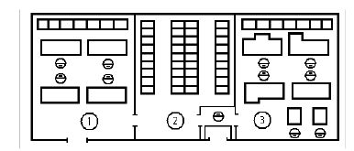
Рисунок 3.2. Компонування відділення відновлення ріжучого інструменту 3, центральний склад інструменту 2 і ділянка настройки інструменту 1

Інструмент, що вимагає відновлення, через вікно передається в відділення відновлення інструменту 3, а потім через контролера передається на зберігання ІРК.
У приміщенні відділення відновлення інструменту утворюється велика кількість абразивного пилу, тому підлоги відділення має бути покрита метласькими плитками або оброблені іншими матеріалами, що допускають сиру прибирання, а стіни повинні покриватися легко миються керамічними або пластмасовими плитками.

3.3. Відділення збірки технологічної оснастки
В цеху 150…300 станків – організується одне відділення відновлення інструменту.
Відділ забезпечує робочі місця приладами, зібраними з елементів універсального збірного переналагоджуваного оснащення (УЗПО). Відділ обладнаний монтажними столами для зборки та розбори приладів, стелажами для збереження елементів УЗПО, підйомно-транспортним обладнанням, перевантажними пристроями, комп’ютерами та шафами для зберігання дискет зі схемами компонування пристроїв. Рекомендована кількість зборок УСПО, які застосовуються протягом місяця на одному станку, неоднаково для різноманітних груп металоріжучого обладнання: для свердлильної групи – 10 зборок; для фрезерної – 6; для розточної – 4; для шлифувальної – 3. Кількість зборок УЗПО, які виконуються в цеху протягом місяця для кожної групи станків, визначається за формулою:
$\begin{aligned}n_{C}=A_{C}∗\text{10}=2∗\text{10}=\text{20}\text{шт} \\ n_{Ф}=А_{Ф}∗6=5∗6=\text{30}\text{шт}\end{aligned}$ (3.29)
$\begin{aligned}n_{Р}=A_{Р}∗4=5∗4=\text{20}\text{шт} \\ n_{Ш}=А_{Ш}∗3=\text{10}∗3=\text{30}\text{шт}\end{aligned}$
Де n_{c}, n_{ф}, n_{р} та n_{ш} – кількість зборок УЗПО, необхідних для виконання операцій на свердлильних, фрезерних, розточних та шліфованих станках; А_{с}, А_{ф}, А_{р} та А_{ш} – кількість свердлильних, фрезерних, розточних та шліфованих станків, на яких виконується операція механообробки в цеху.
Таким чином, загальна кількість пристроїв П₁, необхідних для виконання станочних робіт протягом місяця, складає:
$П_{1}=П_{С}+П_{Ф}+П_{Р}+П_{Ш}=\text{20}+\text{30}+\text{20}+\text{30}=\text{100}\text{шт}$(3.30)
Розміри виробничої площі центрального відділу УЗПО та його філіалів в залежності від об’ємів застосування УЗПО (табл. 3.3).
Площа, яка визначена за таблицею 4.3, передбачає площу для складу та для розташування робочих місць слюсарів-інструментальників.
Таблиця 3.3 Загальна площа складу
Об’єм застосування УСПО, тис. шт. | Площа, м2 |  | Кількість філіалів
Об’єм застосування УСПО, тис. шт. | Центрального відділу зборки УСПО | Філіалу | Кількість філіалів
До 2.4 | 50…60 | - | -
2.4 – 6 | 100…120 | 20…30 | 2…3
6 – 9 | 120…150 | 20…30 | 3…5
9 – 15 | 150…180 | 20…30 | 5…12
Вище 15 | 180…200 | 20…30 | 12…18
Розміри виробничих площин відділу зборки технологічної оснастки визначаються за нормою площі в залежності від кількості працівників слюсарів-інструментальників. Норми площі на одного слюсаря інструментальника приведені в таблиці 3.4.
Таблиця 3.4 Норми виробничої площі
Кількість слюсарів – інструментальників у відділі зборки УСПО | Норми виробничої площі, м2
1 | 20
2…3 | 15
4 та більше | 12
Відділення з ремонту технологічного і інструментального оснащення створюється в цеху, в якому понад 100 верстатів. У відділенні виконується малий ремонт пристосувань та іншої оснастки. Кількість верстатів в відділенні і підбір за типами визначається по галузевим нормам. У відділенні повинні бути: зварювальний апарат, ручні і гідравлічні преси, електроерозійний верстат для вилучення зламаних свердел і інше допоміжне обладнання. Для виконання слюсарних і лекальні робіт необхідно мати розмічальні і контрольну плити, обладнані слюсарні верстаки. Площа майстерні визначають за питомою площі на один верстат, що дорівнює 22 ... 24 м2. Ця норма враховує розстановку слюсарного і лекального обладнання, а також шаф для зберігання інструменту і оснастки до і після ремонту.

3.4. Відділення установки деталей на супутники
В задачі відділу входить установка деталей на супутники. Воно повинно бути обладнане монтажними столами, підйомними та транспортними пристроями, майданчиками для зберігання резервних супутників та деталей, які підлягають встановленню на супутники. Кількість супутників для кожної деталі, яка підлягає обробці в цеху, визначається за мінімальною величиною оборотного фонду для кожного типорозміру супутників за формулою:
$Н_{Ф}=С_{1}+С_{2}+С_{3}=\text{50}+\text{40}+\text{10}=\text{100}\text{шт}$ (3.31)
Де С₁ – кількість супутників, які знаходяться на робочих місцях, шт.; С₂ – кількість супутників, які знаходяться у відділі на установці на них заготовок для наступної обробки, шт.; С₃ – страховий запас супутників у відділенні, шт.

3.5 Визначення параметрів зони збереження вантажів
При проектуванні складу необхідно визначити наступні параметри зберігання вантажів: L_{x} – довжина, B_{x} – ширина, H_{x} – висота; x, y – число піддонів відповідно за шириною та за довжиною зони збереження; z_{m} – кількість штабельованих машин; R – загальна кількість піддонів, які розміщені в зоні збереження.
На перших етапах проектування склада буває необхідним визначити основні параметри зони збереження вантажів орієнтовно. Ширина складу:
$В=\sqrt{\frac{I∗k_{P}}{β∗G∗f∗z}}=\sqrt{\frac{\text{500}∗\text{10}}{5∗2∗0,\text{39}∗5}}=9м$(3.32)
Де I – розрахунковий запас збереження вантажів, т; k_{p} – коефіцієнт, який враховує вплив об’єму комплектуючих робіт на довжину та площу складу, задається в межах k_{p} = 1…2; $β$- коефіцієнт, який представляє собою відношення довжини складу до ширини, приймається в межах$β$ = 4…10, в залежності від типу складу та необхідної довжини погрузо – розгрузочних ділянок; G – середнє завантаження піддонів; f – вагоме число піддонів, які приходяться на 1 м² зони збереження (з урахуванням проходів) при складуванні в один ярус за висотою(приймають за таблицею 3.5); z – кількість ярусів складування піддонів за висотою.
Таблиця 3.5 Питома кількість піддонів на 1м² зони збереження при складуванні в один ярус за висотою f (при кількость піддонів за довжиною
у = 30)
Вид збереження | Тип механізму | Для піддонів розмірами a x b, мм
Вид збереження | Тип механізму | 0,4 х 0,6 | 0,8 х 0,6 | 1,2 х 0,8 | 0,8 х 1,2 | 1,2 х 1 | 1,6 х 1
Кліткові стелажі | СКШ | 1,28 | 0,59 | 0,35 | 0,39 | 0,36 | -
Кліткові стелажі | КШМ-125-5.3 | 1,14 | 0,68 | - | - | - | -
Кліткові стелажі | КШМ-250-5.1 | - | 0,7 | - | - | - | -
Кліткові стелажі | КШМ-250-11.1 | - | 0,64 | - | - | - | -
Кліткові стелажі | КШМ-500-5.1 | - | 0,68 | - | - | - | -
Кліткові стелажі | КШМ-500-11.1 | - | 0,62 | - | - | - | -
Кліткові стелажі | КШМ-1000-5.1 | - | - | 0,24 | - | 0,24 | 0,18
Кліткові стелажі | КШМ-1000-11.1 | - | - | 0,33 | - | 0,27 | 0,17
Кліткові стелажі | КШМК-1000-10.5 | - | - | 0,22 | - | 0,27 | 0,17
Кліткові стелажі | КШМК-1000-22.5 | - | - | 0,29 | - | 0,26 | 0,16
Кліткові стелажі | КШМК-2000-10.5 | - | - | 0,22 | - | 0,21 | 0,17
Кліткові стелажі | КШМК-2000-22.5 | - | - | 0,25 | - | 0,223 | 0,16
Кліткові стелажі | ЭП-103 | - | 0,4 | 0,26 | - | - | -
Штабелі | ЭП-0601 | - | 0,76-1,21 | - | - | 0,35-0,45 | -
Штабелі | ЭП-103 | - | - | 0,42-0,66 | - | - | 0,25-0,3
Штабелі | ЭП-201 | - | - | - | - | - | 0,23-0,28
Позначення: СКШ – стелажний кран-штабелер; КШМ – мостовий кран-штабелер без кабіни; КШМК - кран-штабелер мостовий з кабіною; ЭП - електропогрузчик
Перше число в позначенні мостових кранів – штабелерів вказує на вантажопідйомність в кілограмах, друге – проліт моста в метрах; а – довжина піддону(розмір вдоль стелажів або штабелей); b – ширина піддону(розмір в глибину стелажей або штабелю).
При розміщенні складу в окремій будівлі його ширину округляють в більшу сторону до ближчої величини з ряду: В = 6; 9; 12; 15; 18; 24 та 30 м. Якщо ширина складу перевищує 24…30м, приймають двох або трьохпролітні будівлі. В моєму випадку В = 9м.
Довжина складу визначається за формулою:
$L_{X}=β∗B_{x}=5∗9=\text{45}м$ (3.33)
Площа складу:
$S=L_{X}∗B_{X}=\text{45}∗9=\text{405}м$ (3.35)
Орієнтована кількість штабельованих машин, які обслуговують зону збереження вантажів, визначається за формулою:
$r_{Ш}=\frac{R_{i}}{[R]}∗k_{P}=\frac{\text{12}}{6}∗\text{10}=\text{20}\text{шт}$; (3.36)
Де: R_{i} – число піддонів з вантажем і-го типу, який зберігається на складі; [R] – число вантажних складочних одиниць в оптимальній секції хранилища, яку може обслуговувати одна штабельована машина при прийомі та видачі піддонів (приймаються за таблицею 3.6); k_{p} – коефіцієнт, який враховує об’єм комплектовочних робіт.
Таблиця 3.6 Число піддонів [R] в секції, яку може обслуговувати одна штабельована машина різноготипу при різних способах складування
№ п/п | Шифр варіанту | Розмір піддону |  | При строках збереження вантажів $τ_{\text{Хр}}$, доба
№ п/п | Шифр варіанту | a | b | 0-5 | 6-15 | 16-25 | 26-35 | 36-45 | 46-55
1 | ЭП+СТ | 1200 | 800 | 100 | 450 | 830 | 1150 | 1390 | 1770
2 | ЭП+СТ | 1200 | 1000 | 100 | 410 | 760 | 1060 | 1350 | 1630
3 | ЭП+СТ | 1600 | 1200 | 90 | 380 | 660 | 910 | 1180 | 1490
4 | КШМ+СТ | 800 | 600 | 100 | 470 | 830 | 1150 | 1490 | 1780
5 | КШМ+СТ | 1200 | 800 | 120 | 480 | 810 | 1110 | 1380 | 1590
6 | КШМ+СТ | 1200 | 1000 | 120 | 480 | 810 | 1110 | 1380 | 1590
7 | КШМ+СТ | 1600 | 1200 | 100 | 400 | 660 | 920 | 1060 | 1200
8 | КШМК+СТ | 1600 | 1200 | 90 | 340 | 590 | 920 | 1130 | 1460
9 | СКШР | 400 | 600 | 180 | 700 | 1200 | 1650 | 2040 | 2430
10 | СКШР | 600 | 800 | 160 | 600 | 1040 | 1410 | 1770 | 2090
11 | СКШР | 1200 | 800 | 170 | 660 | 1150 | 1590 | 1980 | 2310
12 | СКШР | 800 | 1200 | 160 | 630 | 1130 | 1570 | 1980 | 2350
13 | СКШР | 1200 | 100 | 160 | 320 | 1120 | 1500 | 1900 | 2200
14 | СКШР | 1600 | 1200 | 140 | 240 | 950 | 1310 | 1620 | 1940
15 | СКША | 400 | 600 | 320 | 1290 | 2280 | 3170 | 3940 | 4700
16 | СКША | 600 | 800 | 290 | 1170 | 2070 | 2890 | 3610 | 4320
17 | СКША | 1200 | 800 | 260 | 990 | 1730 | 2360 | 2950 | 3500
18 | СКША | 800 | 1200 | 220 | 920 | 1620 | 2270 | 2800 | 3420
19 | СКША | 1200 | 1000 | 230 | 910 | 1590 | 2180 | 2760 | 3280
20 | СКША | 1600 | 1200 | 200 | 770 | 1350 | 1870 | 2320 | 2810
21 | ЭП+ШТ | 1200 | 800 | 100 | 460 | 880 | 1250 | 1630 | 2040
22 | ЭП+ШТ | 1200 | 1000 | 100 | 450 | 860 | 1260 | 1580 | 1970
23 | ЭП+ШТ | 1600 | 1200 | 90 | 410 | 800 | 1200 | 1460 | 1790
24 | КШМ+ШТ | 1200 | 800 | 130 | 530 | 1000 | 1350 | 1650 | 1950
25 | КШМ+ШТ | 1200 | 1000 | 130 | 520 | 920 | 1280 | 1560 | 1800
26 | КШМК+ШТ | 1600 | 1200 | 110 | 500 | 840 | 1260 | 1510 | 1890
СТ, ШТ – стелажне та штабельне збереження; СКШР, СКША – стелажний кран-штабелер з ручним та автоматичним управлінням; інші позначення ті ж, що і в таблиці 3.5
Основные виды хранения грузов следующие: блочный (хранение в штабелях, в проходных, тупиковых и гравитационных стеллажах) и рядный (хранение в клеточных стеллажах, установленных рядами).
Блочное хранение грузов применяют когда каждое наименование грузов занимает более четырех – семи поддонов, а рядное складирование при числе поддонов с одним наименованием грузов: от одного до четырех – для крупных поддонов, от одного до семи для мелких.
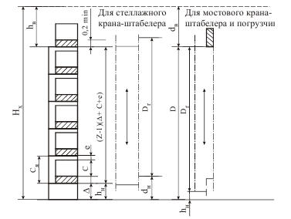
Рисунок 3.3. До визначення висоти Ся і числа ярусів Z в зоні зберігання вантажів висотою Нх

Дуже важливо обрати оптимальну висоту зони збереження та всіх пов’язаних з нею параметрів: кількість ярусів за висотою – z, висоти яруса Cя, висоти підйому вантажозахватну, штабельованої машини – D.
Висота ярусу стелажем визначають за формулою:
$С_{Я}=С+Δ+е=\text{1000}+\text{956}+\text{165}=\text{2121}$ , мм (3.37)
Де, $Δ$ - власне висота або товщина піддону(для плоского піддону) або висота ніжок піддону в сумі з товщиною його настилу(для стійкого або скриньового піддонів); е – відстань за висотою від вершини нижнього піддону (для скриньових та стійких піддонів) або вантажу, який лежить на ньому (для плоских піддонів) до низу опорної поверхні наступного за висотою піддону з вантажем.
Для безполичних стелажів приймають е = 60…100 мм, для каркасних е = 110…220 мм, в залежності від висоти стелажів. При використанні мостових кранів-штабелерів без кабіни Н_{х} = 7,2 м та більше. При використанні електропогрузчиків: $Н_{Х}=D+С+Δ+0,2$, м (де D - висота підйому вантажозахватну електропогрузчика, С – висота укладання вантажів на піддоні, $Δ$ - власне товщина піддону.
Число ярусів за висотою визначають за формулою:
$Z=е\left\{\left.\frac{H_{X}−h_{H}−h_{B}}{C_{Я}}\right\}+1=е\frac{\text{7200}−0−\text{800}}{\text{2121}}\right.+1=\text{28}\text{шт}$; (3.38)
Де: h_{н} – висота над полом нижнього (1-го) ярусу; h_{в} – відстань за висотою від низу будівельних конструкцій покриття складської будівлі до опорної поверхні верхнього ярусу стелажів або штабелю(приймають за табл.. 3.7).
Всі величини даються в метрах. Вираз Е(…) позначає, що треба брати цілу частину від числа, яке отримали в результаті дій в скобках.
Висота рівня першого ярусу над полом складу для мостових кранів-штабелерів, напільних штабелерів та напіввантажів приймається рівним нулю, бо нижні піддони в стелажах можна ставити на підлогу.
Висота рівня першого ярусу над полом складу для мостових кранів-штабелерів, напільних штабелерів та напіввантажів приймається рівним нулю, бо нижні піддони в стелажах можна ставити на підлогу.
При застосуванні рядового збереження з клітковими стелажами кількість стелажів за шириною складу визначають за формулою (3.39):
$х=2е\left\{\left.\frac{Х−В^{}}{В_{\text{пр}}^{}+2∗(b+λ)}\right\}\right.=2е\left\{\left.\frac{9−1,8}{(9,5+1,2)+2∗(9,5+0,1)}\right\}=2,\text{55}м\right.$(3.39)
Де Х – ширина прольоту складської будівлі або ділянки у виробничому корпусі, відведеного під склад, м; $В^{}$- невикористана ширина прольоту складської будівлі, яка не може бути зайнята вантажами через колон будівлі, габаритів приближення штабельованої машини до стіни; $В_{\text{пр}}^{}$ - ширина прокольного проїзду для штабельної машини, в метрах, приймають по габаритному кресленню: $В_{\text{пр}}^{}=b+0,2$м – для стелажного крану - штабелера; $В_{\text{пр}}^{}=b+(0,4\text{.}\text{.}\text{.}0,6)$м – для мостового крану – штабелера без кабіни; $В_{\text{пр}}^{}=b+(1,2\text{.}\text{.}\text{.}1,5)$м – для мостового крану – штабелеру з кабіною; $В_{\text{пр}}^{}=2,4\text{.}\text{.}\text{.}3,0$м – для електропогрузчика з фронтальним вилочним вантажозахватом вантажопідйомністю 600…1250 кг; $В_{\text{пр}}^{}=1,6\text{.}\text{.}\text{.}1,8$м – для електроштабелерів та електровантажів з поворотним вантажозахватом; b – ширина вантажної складської одиниці, тобто розмір, яким її встановлюють в глибину стелажу або штабелю;$λ$ - зазор між вантажем та кінцем стелажу, м. Зазвичай приймають $λ=0,\text{05}\text{.}\text{.}\text{.}0,1$м.
При розрахунках за формулою (3.40) ширину складу Х беруть існуючу або обчислювальну орієнтовно за формулою (4.33) приймають В = Х =9 м.
Кількість піддонів з вантажем за довжиною зони збереження – “y” визначається за формулою:
$y=\frac{R}{x∗z}=\frac{\text{14}}{\text{28}∗2,\text{55}}=2\text{шт}$ (3.40)
Де R – загальна кількість піддонів з вантажем в складі для даного способу складування (приймається за таблицею 3.6); z – кількість ярусів за висотою стелажів, обчислене за формулою (3.38); x – кількість стелажів за шириною складу, обчислене за формулою (3.39).
Уточнена довжина зони збереження вантажів визначається за формулою в залежності від кількості піддонів, встановлених за довжиною зони збереження та вона визначається за формулою:
$L_{X}=(у+а+λ)+п^{{\text{//}}_{\text{пр}}}∗В_{\text{пр}}^{\text{//}}+(п_{\text{пр}}^{\text{//}}−1)∗(1_{1}+1_{2})=(2+1+0,2)+4∗3+(4−1)∗(0,6∗0,8+1,2∗0,8)=\text{19},\text{52}м$; (3.41)
Де а – довжина піддону(розмір, яким його встановлюють вдоль стелажів) = 0,4…1,6 м; $λ$ - зазор між вантажними складськими одиницями за довжиною = 0,15…0,5 м; $п_{\text{пр}}^{\text{//}}$ - кількість поперечних проходів за довжиною складу; $В_{\text{пр}}^{\text{//}}$ - ширина поперечного проходу в складі = 3 м; l₁, l₂ – розміри в торцях секцій стелажів для виходу штабельованої машини з стелажів для перевантажних операцій, приймається за таблицею 3.7.

Таблиця 3.7 Характеристика секцій хранилища з різними штабельованими машинами
Тип механізму | СКШ |  |  | КШМ - 250 | КШМ - 1000 | КШМК - 1000
Розміри піддонів a x b, м | 0,4 x 0,6 | 0,6 x 0,8 | 1,2 x 0,8 | 0,3 x 0,6 | 1,2 x 0,8 | 1,2 x 0,8
Відстань за висотою, hв, м | 1,4 | 1,5 | 1,6 | 1,8 | 2,3 | 4,1
Відстань на виходи штабелеру l1 + l2 | 4,5 | 6,8 | 10 | 3,1 | 4,6 | 5,2

Для первинних орієнтованих оцінок правильності проектування зони зберігання вантажів в якості достатньо об’єктивних критеріїв можуть служити коефіцієнти використання:
- площі зони збереження:
$К_{S}=\frac{R∗a∗b}{L_{X}∗B_{X}}=\frac{\text{14}∗1,2∗0,8}{\text{19},\text{52}∗9}=0,\text{08}$ ; (3.42)
- об’єму зони збереження:
$К_{V}=\frac{R∗a∗b∗c∗f_{T}}{L_{X}∗B_{X}∗H_{X}}=\frac{\text{14}∗1,2∗0,8∗2,3}{\text{19},\text{52}∗9∗7,2}=0,\text{02}$ ; (3.43)
Де a, b, c – розміри піддону в плані та висота укладання вантажів на піддоні; R – загальна кількість піддонів, розміщених в зоні збереження; B_{x}, L_{x}, H_{x} – відповідно ширина, довжина та корисна висота зони збереження вантажів; f_{т} – коефіцієнт заповнення піддонів вантажами. Залежить від конструкції піддону та виду вантажу.
В якості нормативних величин можуть служити коефіцієнти корисного використання об’ємів складських приміщень, наведені в таблиці 3.8 для різних типів штабельованих машин.

Таблиця 3.8 Коефіцієнти корисного використання об’єму будівлі при застосуванні кранів – штабелерів вантажопідйомністю 1000 та 2000 кг (висота хранилища Нх та ширина прольоту будівлі Х в метрах)
Нх | При вантажопідйомі 1000 кг та піддонах розмірах |  |  |  |  |  | При вантажопідйомні 2000 кг піддонах (1600 х 1200 мм)
Нх | 1200 х 800 мм |  | 1200 х 1000 мм |  | 800 х 1200 мм
Нх | Х = 12 | Х = 24 | Х =12 | Х = 24 | Х = 12 | Х = 24 | Х = 12 | Х = 24
8,4 | 0,163 | 0,217 | 0,203 | 0,203 | 0,152 | 0,190 | 0,165 | 0,206
10,8 | 0,178 | 0,237 | 0,223 | 0,223 | 0,166 | 0,228 | 0,180 | 0,226
12,6 | 0,196 | 0,261 | 0,244 | 0,244 | 0,189 | 0,229 | 0,199 | 0,248
16,2 | 0,203 | 0,271 | 0,254 | 0,254 | 0,190 | 0,237 | 0,206 | 0,257
18 | 0,214 | 0,284 | 0,267 | 0,267 | 0,199 | 0,249 | 0,217 | 0,271

3.6. Системи ремонтного та технічного обслуговування механозборочного виробництва
Для забезпечення нормальної діяльності механозборочного виробництва переглядають структури, які забезпечують ремонт механічного та електричного обладнання, електронних систем, робочі місця охолодженої рідини та зжатим повітрям, яких забезпечують видалення стружки від робочих місць та її переробку.
3.6.1 Підсистема електрозабезпечення
На промислові підприємства електроенергія подається напругою 110 кВ. Напруга знижується на відкритій заниженій підстанції 100/35 кВ, потім на розподіленій підстанції 35/10…6 кВ, після чого поступає в цехові зачинені трансформаторні підстанції 6…10/0,4 кВ. Зазвичай одна цехова трансформаторна підстанція забезпечує електроенергією 5000 м2 виробничої площі та вони розміщуються на відстані 75…100 м одна від іншої.
Річна витрата електроенергії на промисловому підприємстві визначається трьома способами:
- за сумарною встановленою потужністю електроприймачів в цеху та коефіцієнтом спросу;
- за середньою витратою електроенергії на одиницю випущеної продукції;
- за середнім налаштуванням в максимально навантаженій зміні.
Річна витрата електроенергії за третім способом визначається за формулою:
- для активної електроенергії:
$W_{\text{акт}}=Р_{М}∗Т_{М}=0,\text{05}∗\text{4150}=\text{207},5{\text{кВт}}/ч$ ; (3.44)
- для реактивної електроенергії
$V_{P}=Q_{M}∗T_{\text{MP}}=0,\text{013}∗\text{4565}=\text{59},\text{35}{\text{кВт}}/ч$ ; (3.45)
Рм – максимальне розрахункове активне навантаження.
$Р_{М}=Р_{Н}∗К_{С}=0,\text{25}∗0,2=0,\text{05}\text{кВар}∗ч$ ; (3.46)
Рн - номінальна потужність (встановлена) струмоприймачів; Кс – коефіцієнт спросу.

Таблиця 3.9 Значення коефіцієнтів Кн,$\text{cos}ϕ$та Кс
Найменування груп однотипних приймачів та користувачів електроенергії | Коефіцієнти
 | Використання Ки | Потужність  $$\frac{\text{cos}ϕ}{\text{tg}ϕ}$$ | Спросу Кс
Металоріжучі станки малосерійного виробництва з нормальним режимом роботи: малі, долбежні, фрезерні, свердлильні, карусельні, точильні та 76н... | 0,12…0,14 | $$\frac{0,4−0,5}{2,\text{29}−1,\text{73}}$$ | 0,14…0,16
Те ж саме при крупносерійному виробництві | 0,16 | $$\frac{0,5−0,6}{1,\text{73}−1,\text{33}}$$ | 0,2
При тяжкому режимі роботи: штамповочні преси, автомати, револьверні, обдиркові, зубофрезерні, а також крупні токарні, строгальні, фрезерні, карусельні та розточні станки | 0,17 | $$\frac{0,\text{65}}{1,\text{17}}$$ | 0,25
Те ж саме з звичайно тяжким режимом роботи: очисні барабани, установки підводного полірування | 0,2…0,4 | $$\frac{0,\text{65}}{1,\text{17}}$$ | 0,35…0,7
Багатошиндельні автомати для виготовлення деталей з прутка | 0,2 | $$\frac{0,5}{1,\text{73}}$$ | 0,23
Шліфовальні станки шарико-підшипникових заводів | 0,2…0,35 | $$\frac{0,\text{65}}{1,\text{17}}$$ | 0,25…0,4
Стенди зборочних цехів | 0,08 | $$\frac{0,5}{1,\text{73}}$$ | 0,1
Автоматичні поточні лінії обробки металів | 0,5…0,6 | $$\frac{0,7}{1}$$ | 0,5…0,6
Переносний електроінструмент | 0,06 | $$\frac{0,5}{1,\text{73}}$$ | 0,1
Лабораторне обладнання | 0,2 | $$\frac{0,\text{65}}{1,\text{17}}$$ | 0,3
Підйомно-транспортні механізми: елеватори, транспортери, шнеки, конвеєри незаблоковані | 0,4 | $$\frac{0,\text{75}}{0,\text{88}}$$ | 0,5
Те ж саме, заблоковані | 0,55 | $$\frac{0,\text{75}}{0,\text{88}}$$ | 0,65
Крани, тельфери при ПВ = 25% | 0,05 | $$\frac{0,5}{1,\text{73}}$$ | 0,1
Те ж саме, при ПВ = 40% | 0,1 | $$\frac{0,5}{1,\text{73}}$$ | 0,2
Інше обладнання: насоси, компресори, двигун-генератори | 0,7 | $$\frac{0,8}{0,\text{75}}$$ | 0,7

Максимальне розрахункове реактивне навантаження:
$Q_{M}=P_{M}∗\text{tg}ϕ=0,\text{05}∗\text{tg}(\frac{0,1}{0,4})=0,\text{013}\text{кВар}∗ч$ ; (3.47)
Значення приймається з таблиці 3.9, Тм та Тр – відповідно річна кількість годин використання максимумів активної та реактивної навантажень, приймається з таблиці 3.10.
Річна кількість годин використання освітлення в таблиці 3.10 дано з умови 5-денного робочого тижня з двома вихідними днями для географічних широт 45 – 65 градусів. Значення дані для активних навантажень: для реактивних навантажень вказані в таблиці 4.10, дані слід збільшити на 10%.
Таблиця 3.10 Річний час використання максимума електричних навантажень
Кількість змін | Величини значень Тм та Тмр
Кількість змін | Для силових навантажень | Для робочого освітлення та аварійного при продовженні роботи |  | Для аварійного освітлення при експлуатації
Кількість змін | Для силових навантажень | При присутності штучного освітлення | При відсутності штучного освітлення | При присутності штучного світлення | При відсутності штучного освітлення
1 | 1600 | 700…850 | 2150 | 4800 | 8760
2 | 3200 | 2250 | 4300 | 4800 | 8760
3 | 4700 | 4150 | 6500 | 4800 | 8760

Річна витрата електроенергії за освітленими установками:
$W_{r}=K_{C}∗P_{H}∗T_{M}=0,2∗0,\text{25}∗\text{4150}=\text{207},5{\text{кВт}}/ч$. (3.48)

3.6.2 Підсистеми забезпечення зжатим повітрям
Зжате повітря діленням 4…6 кгс/см2 застосовується для технологічної мети: закріплення деталей в пневмопристроях; забезпечення роботи пневмопідіймачів; обдува деталей після мийки та інших. При проектуванні виробничого об’єкту необхідно обчислити кількість зжатого повітря, для визначення річної потреби зжатого повітря можна користуватися формулою:
$Q_{r}=F_{Д}∗S∗η_{п}∗η_{u}∗η_{o}∗g=\text{4150}∗\text{10}∗0,8∗0,2∗0,5∗\text{36}=\text{119520}{\text{нм}}^{3}∗ч$ (3.48)
Де Fд – дійсний річний фонд використання обладнання, год; S – принята кількість станків; $η_{п}$- коефіцієнт, який враховує кількість однотипних одиниць обладнання, які є в цеху або на ділянці. Приймається з таблиці 3.12; $η_{u}$ - коефіцієнт використання, приймається з таблиці 3.11; $η_{o}$- коефіцієнт одночасності, приймається в залежності від кількості одночасно працюючих споживачів; g – часова витрата зжатого повітря даного споживача, нм³.

Таблиця 3.11 Норми витрати зжатого повітря та коефіцієнти його використання
Найменування споживача зжатого повітря | Робочий тиск зжатого повітря кгс/см2 (кПа) | Номінальна витрата зжатого повітря на одиницю обладнання, нм3, год | Коефіцієнт використання зжатого повітря $η_{u}$
Патрони пневматичні | 6 (558) | 1 | 1
Прилади пневматичні (зажимні пристрої, кондуктори та ін) | 5…6  (490…588) | 0,9 | 1
Тиски слюсарні | 5 (490) | 0,4 | 1
Машини свердлильні | 5 (490) | 36 | 0,2
Машини різьбонарізні | 5 (490) | 42 | 0,15
Машини шлифовальні | 5 (490) | 72 | 0,2
Підйомники пневматичні | 6 (588) | 4 | 1
Платформи конвейєрів на повітряній подушці | 4 (392) |  | 0,05
Миєчні машини | 4 (392) | 15 | 1

Таблиця 3.12 Норми для укрупненого визначення кількості споживачів зжатого повітря
Споживачі повітря | Обслуговуване обладнання робочого місця | Кількість споживачів зжатого повітря по відношенню до встановленої кількості одиниць обладнання або робочих місць, %
Споживачі повітря | Обслуговуване обладнання робочого місця | Тип виробництва
Споживачі повітря | Обслуговуване обладнання робочого місця | Одиничне або малосерійне | середньосерійне | Крупносерійне та массове
Патрони пневматичні | Механооброблювальні цехи та відділення
Патрони пневматичні | Токарні станки | 25 | 40 | 60
Патрони пневматичні | Токарні патронні напівавтомати, токарно-револьверні напівавтомати(патронні):
Патрони пневматичні | одношпиндельні | 50 | 70 | 100
Патрони пневматичні | багатошпиндельні | - | 140 | 200
Прилади пневматичні (зажимні пристрої, кондуктори та ін.) | Свердлильні, фрезерні, поперечно-строгальні, довбіжні та алмазно-розточні станки | 25 | 60 | 80
Прилади пневматичні (зажимні пристрої, кондуктори та ін.) | Зборочні цехи та ділянки
Тиски слюсарні | Верстки | 10 | 20 | 30

3.7.. Проектування зборочних цехов
3.7.1 Призначення та структура зборочного цеху
В зборочном цеху завершується процес виготовлення виробів: машин та приладів.
Зборочний цех включає виробничі та допоміжні відділи та ділянки, службові та побутові приміщення. Процес зборки складається з декількох стадій:
- Вузлова зборка;
- Загальна зборка;
- Регулювання та доводка зібраного виробу;
- Фарбування.
В одиничному або малосерійному виробництві додатково може бути присутнім ще одна стадія – ручне доопрацювання та підгонка деталей. Вузлова зборка виконується в зборочному цеху, але починається в механозборочних цехах, де поруч розташовані поточні лінії повинні обробляти деталі, які входять в одну зборочну одиницю. Після обробки та контролю деталі передаються на поруч розташовані місця вузлової зборки, яку виробляють методом стаціонарної зборки. Офарбування готових приладів та виробів можуть виробляти в поточних лініях зборки або в офарблених відділеннях та навіть цехах.
Зборка може бути стаціонарною та рухомою, поточно-рухомою та нерухомою.
3.7.2 Стаціонарна зборка
Застосовується в одиничному або малосерійному виробництвах. Це на стадії загальної зборки виробу. Для вузлової зборки методи стаціонарної зборки застосовуються в серійному, крупносерійному та массовому виробництвах – в механозборочних цехах. Зборка виготовляється на верстаках розмірами: ширина 750…800 мм, довжина 1500…1600 мм та висота 850…900 мм.
Зборка виробляється одним працівником або групою працівників.
Необхідну кількість робочих місць (зборочних стендів) визначають за формулою:
; (3.49)
Де: Т_{сбg} – річна працездатність зборочних робіт, яка повинна бути виконана на стендах , чол*год; F_{дст} – дійсний річний фонд праці стенду з урахуванням змінності його роботи, год; R – щільність праці – середня кілкість працівників, які заняті на цьому стенді (робочому місці).
Розрахункова кількість стендів округлюють до найближчого цілого та визначають прийняту кількість зборочних стендів – С_{сб}.
Річна потреба зборочних робіт, які виконуються на зборочних стендах, визначається за формулою:
; (3.50)
Де Тсби – працездатність зборки і-го виробу або зборочної одиниці, год; Ni – річна програма випуску, шт; n – число типів виробів, які збирають.

3.7.3 Поточна зборка
Застосовується в серійному, крупносерійному та массовому виробництвах. При поточній зборці робота йде безперервно та зібрані вироби сходять з конвеєра через проміжний час, який дорівнює такту роботи поточної лінії.
Особливість всіх видів поточної зборки - весь процес розчленовується на операції з однаковим часом їх виконання.
Поточна рухома зборка
В якості транспортних засобів застосовуються напільні, вертикально-замкнуті, пластинчаті або візкові конвеєри.
Розрахункова кількість робочих місць:
$і_{\text{розрах}}=\frac{\text{Тсб}}{τ}=\frac{\text{60}}{2}=\text{30}\text{шт}$ ; (3.51)
Де Тсб – загальна працездатність зборки виробу на конвеєрі, хв; $τ$- такт роботи поточної лінії зборки.
Розрахункова швидкість конвеєру:
$ν_{Р}=\frac{l}{τ}=\frac{5}{2}=2,5м/{\text{хв}}$ (3.52)
Де l – крок конвеєру, який дорівнює відстані між двома робочими зборочними місцями, м.
Швидкість конвеєрів, які безперервно рухаються, зазвичай складає 0,5…5,5 м/хв. При зборці крупних виробів та 0,3…1,5 м/хв. – приладів та виробів малих та середніх розмірів.
Загальна кількість робочих місць на конвеєрі:
$i_{\text{заг}}=\sum_{і=1}^{п}{і_{\text{сб}}}+і_{\text{сб}\text{.}\text{рез}}=3∗4+1=\text{13}$ ; (3.53)
Де n – кількість зборочних операцій на конвеєрі; ісб.рез – кількість резервних робочих місць, необхідність в яких може виникнути в результаті модернізації виробу. Зазвичай приймають 5…10% від $\sum_{і=1}^{п}{і_{\text{сб}}}$.
Загальний час виконання зборки при безперервній роботі конвеєра:
$T_{\text{зб}}=і_{\text{сбі}}∗τ=4∗2=8\text{хв}$ ; (3.54)
Де і – кількість робочих зборочних місць (операцій); $τ$- такт роботи поточної лінії.

3.7.4 Робочий склад зборочного цеху та визначення його чисельності
В робочий склад зборочного цеху входять слюсарі-зборщики вузлової збірки, слюсарі-зборщики загальної збірки, допоміжні робітники, МОП, ИТР та СКП.
Кількість слюсарів-зборщиків для стаціонарної зборки вузлів та машин визначається за формулою:
$R_{\text{Сб}}=\frac{\sum{(Т_{\text{СБ}}∗N)}}{F_{\text{ДР}}}=\frac{\text{80}∗\text{10}}{\text{576}}=2$ ; (3.55)
Де: Т_{сб} – час на загальну зборку вузла або всього виробу , год; N - кількість вузлів або виробів за річною програмою; F_{др} – дійсний річний фонд часу роботи одного працівника.
Кількість працівників для кожного робочого місця ( операції) поточної лінії:
$R_{\text{сб}}=\frac{t_{\text{СТ}}}{τ}=\frac{\text{60}}{2}=\text{40}\text{чол}$ ; (3.56)
Де: tсб – час, який витрачують на виконання однієї зборочної операції, хв.
Кількість допоміжних робочих визначається за таблицею 3.13

Таблиця 3.13 Укрупнені норми для розрахунку чисельності допоміжних робочих та зборочних цехах
Тип виробництва | Кількість допоміжних робочих від числа виробничих робітників, %
Тип виробництва | Машинобудування | Приладобудування
Одиничне або малосерійне | 20…25  40…45* | 7…8,5
Середньосерійне | 20…25 | 6,5…8
Крупносерійне | 20…25 | 5,5…8
Масове | 20…25 | 5,5…8
* Норма для цехов з тяжким та унікальним обладнанням та зборки тяжких виробів масою вище 50 т.
Кількість інженерно-технічних працівників визначається за таблицею 3.14 в відсотковому співвідношенні від числа виробничих працівників.
Таблиця 3.14 Норми для розрахунку кількості інженерно-технічних робітників (ІТР) в зборочних цехах
Тип виробництва | Число ІТР від числа виробничих робочих, %
Тип виробництва | Число виробничих робочих в цеху
Тип виробництва | До 75 | 76…150 | 151…300 | 301…700 | Вище 700
Одиничне та малосерійне | 12…11 | 11…10 | 10…9
Середньосерійне | 11…10 | 10….9 |  | 9…8 | 9…6
Крупносерійне | 10…9 |  | 9…8 | 8…7
Масове |  |  | 9…8

Примітка: більше значення норм в межах кожної групи цехов слід приймати для цехов з найменшим числом працівників.
Кількість лічильно-конторського персоналу(технічні виконувачі – нарядчики, враховувачі, секретар-справовиробник) визначається в відсотковому співвідношенні від кількості виробничих робочих (таблиця 3.15).

Таблиця 3.15 Норми для розрахунку кількості лічильно-конторського персоналу (СКП)
Тип виробництва | Число СКП від числа виробничих робочих, %
Тип виробництва | Число виробничих працівників в цеху
Тип виробництва | До 75 | 76…150 | 151…300 | 301…700 | Більше 700
Одиничне або малосерійне | 2…1,8 | 1,8…1,6 | 1,6…1,4 | 1,4…1,2
Середньосерійне | 1,7…1,5 | 1,5…1,3 | 1,3…1,1 | 1,1…0,9
Крупносерійне | 1,4…1,2 | 1,2…1 | 1…0,8 | 0,8…0,6
Масове | 1,2…1 | 1…0,8 | 0,8…0,6 | 0,6…0,4 | 0,4…0,2

Примітка:
- Норми дані з урахуванням того, що бухгалтерські розрахунки та табельне урахування централізовані по заводу, та тому бухгалтери, лічильник оводи та табельники не входять у склад працюючих цеху;
- Більше значення норм слід приймати для цехів з найменшою кількістю працівників, в межах кожної групи.
Кількість молодшого обслуговуваного персоналу (прибиральники конторських та побутових приміщень, гардеробники) визначаються за нормами таблиці 3.16

Таблиця 3.16 Норми для розрахунку кількості молодшого обслуговуючого персоналу (МОП)
Тип виробництва | Число МОП від числа виробничих робочих, %
Тип виробництва | Число виробничих працівників в цеху
Тип виробництва | До 75 | 76…150 | 151…300 | 301…700 | Більше 700
Одиничне або малосерійне | 1,7…1,5 | 1,5…1,3 | 1,3…1,2 | 1,2…1,1 | 1,1…1
Середньосерійне | 1,4…1,3 | 1,3…1,1 | 1,1…0,9 | 0,9…0,8 | 0,8…0,7
Крупносерійне | 1,2…1 | 1…0,8 | 0,8…0,7 | 0,7…0,6
Масове | 1…0,8 | 0,8…0,7 | 0,7…0,6 | 0,6…0,5

Кількість контрольних робітників (контролерів та контрольних майстрів) визначається у відсотковому співвідношенні від кількості виробничих працівників за таблицею 3.17
Таблиця 3.17 Норми розрахунку кількості робітників технічного контролю
Тип виробництва | Кількість робітників технічного контролю від кількості виробничих працівників, %
Тип виробництва | Контролери | Контрольні майстри
Одиничне або малосерійне | 5…7 | 0,6…0,8
Середньосерійне | 4…5 | 0,5…0,6
Крупносерійне | 7…10 | 0,8…1,1
Масове | 7…10 | 0,8…1,1

Примітка. Для учасників зборки прецизійних та спеціальних виробів норми приймаються з коефіцієнтом 1,5.

4. РОЗРОБКА ЗАХОДІВ З ОХОРОНИ ПРАЦІ ТА БЕЗПЕКИ В НАДЗВИЧАЙНИХ СИТУАЦІЯХ
4.1. Аналіз небезпечних і шкідливих факторів при виробництві (експлуатації) виробу
У цій частині дипломного проекту розглянемо умови експлуатації розробленого пристрою.
Пристрій має наступні експлуатаційні характеристики:
- діапазон робочих температур від +5 до+50^{о}С;
- частота живлячої мережі - 50 Гц;
- напруга живлення - 220 В.
Категорії тяжкості виконуваних робіт при виготовленні і експлуатації виробу встановлюються відповідно до ГОСТ 12.1.005-88. Умови експлуатації пристрою відносяться до 1-ої категорії - легкі фізичні навантаження. Відповідно до цього ж Госту встановлюються параметри температури навколишнього повітря, відносної вологості, щільності і швидкості руху повітряного потоку на місці експлуатації.
Відповідно до ГОСТ 12.0.003-74 "Небезпечні і шкідливі виробничі чинники" при обслуговуванні мають місце фізичні і психофізичні небезпечні і шкідливі виробничі чинники:
- небезпека поразки людини електричним струмом;
- підвищена або знижена рухливість повітря;
- підвищена або знижена вологість повітря;
- підвищений рівень електромагнітних полів в робочій зоні;
- відсутність або недолік природного світла;
- підвищена пульсація світлового потоку;
- розумове перенапруження;
- монотонність праці;
- емоційні перевантаження.
Відповідно до ГОСТ 12.0.002-75 безпека виробничих процесів забезпечується вибором технологічного процесу.
ТП виготовлення пристрою складається з різних технологічних операцій: виготовлення деталей, складки їх у виріб, наладки пристрою. При механічній обробці матеріалів виникає ряд небезпечних і шкідливих виробничих чинників :
- рухомі частини виробничого устаткування;
- різальні інструменти;
- висока температура поверхні оброблюваної деталі;
- стружка, пил, шум, вібрація.
Сучасна технологія виготовлення ДП складається з великого числа операцій. При виготовленні ДП можуть виникнути наступні небезпеки:
- поразка електричним струмом;
- термоожоги і хімічні опіки;
- поразка шкірних покривів;
- отруєння;
- шум, вібрація;
- світлові дії газорозрядних ламп.
Більшість речовин і матеріалів, вживаних при виготовленні ДП, є шкідливими і представляють небезпеку для здоров'я і життя людини. Шкідливі речовини і їх пари можуть проникати в організм людини через органи дихання, шкіру, травний тракт.
Електричні з'єднання виробляються пайкою, при виконанні якої на робітника можуть впливати наступні шкідливі і небезпечні чинники:
- запилена і загазованість повітря робочої зони;
- попадання розплавленого припою на шкірний покрив;
- наявність елементів, що нагріваються, дотик до яких викликає опіки.

4.2. Заходи з охорони праці та безпеки в надзвичайних ситуаціях

Щоб уникнути впливу на людину шкідливих чинників, а також для попередження травматизму, необхідно розробити низку заходів.
Для забезпечення безпеки виконуваних робіт по механічній обробці виробу, зони обертання і руху частин устаткування слід надійно захистити захисними кожухами, які слід обладнати захисними блокуваннями, що зупиняють устаткування при знятті захисного кожуха або включення устаткування, що робить неможливим. Для унеможливлення попадання на шкіру агресивних хімічних речовин, ванни і установки, в яких знаходяться ці речовини, необхідно обладнати захисними бортами, що перешкоджають розбризкуванню речовин при завантаженні або вивантаженні . Обслуговуючий персонал повинен проводити роботу в захисних рукавичках і в спеціальному одязі.
Відповідно до ГОСТ 12.1.003-78 приміщення, в якому виконуються складальні операції і механічна обробка відноситься до класу приміщень без підвищеної небезпеки, а приміщення для проведення гальванічних операцій і хімічній обробці відноситься до класу небезпечних.
При експлуатації для персоналу існує небезпека поразки електричним струмом при дотику до частин електроустаткування. Для попередження такого роду явищ передбачається використання захисних апаратів, наприклад: плавка вставка запобіжника або автоматичний вимикач. Як вже було сказано, людина наражається на небезпеку у разі його дотику до металевих нетоковедущим частин, які можуть виявитися під напругою в результаті ушкодження ізоляції, а також при замиканні однієї з фаз струму на корпус, тому виробимо визначення струму однофазного короткого замикання і перевірку умов спрацьовування захисного апарату.
Струм однофазного короткого замикання визначається по наближеній формулі:
$I_{K}=\frac{\text{Uф}}{(\text{Zф}+\text{Zт/3})},$
(4.1)

де U_{ф} - номінальна фазна напруга мережі, В;
Z_{п} - повний опір петлі, створеної фазним і нульовими дротами, Ом;
Z_{т} - повне сопротвление трансформатора струму короткого замикання на корпус, Ом;
Згідно з таблицею 4 [20]: Z_{т} / 3 = 0.1 Ом.
Для дротів або жил кабелю :

$\text{Zп}=\sqrt{\left({\text{Rп}}^{2}+{\text{Xп}}^{2}\right),}$ (4.2)

де R_{п} = R_{ф} + R_{о} - сумарний активний опір фазного R_{ф} і нульового R_{о} дротів, Ом;
X_{п} - індуктивний опір петли дроти, Ом.
Переріз мідного дроту S = 2.5 мм, тоді:
R_{о} = 7.55 Ом·км;
R_{ф} = 7.55 Ом·км;
X_{п} = 0.11 Ом·км.
Тоді маємо:

R_{п} = 7.55 + 7.55 = 15.1 Ом·км (4.3)

По формулі (8.2) знаходимо повний опір петлі :

$Ζ_{п}=\sqrt{\text{15}\text{.}1^{2}+0\text{.}{\text{11}}^{2}}=\text{15}\text{.}1$ Ом. (4.4)

Струм однофазного короткого замикання, формула (8.1), рівний:

I_{k} = 220 / (15.1 + 0.1) = 14.47 А; (4.5)

Дія плавкої вставки запобіжника на пристрій забезпечується, якщо виконується співвідношення:

I_{к} > K · I_{н} (5.6)

де K = 3 для плавких вставок запобіжника;
I_{н} - номінальний струм спрацьовування плавкої вставки, А.
Номінальний струм спрацьовування плавкої вставки визначається по наступній формулі:

I_{н} = P / U (4.7)

де P - споживана потужність, рівна 200 Вт;
U - робоча напруга, рівна 220 В.
Підставивши у формулу цих значень отримаємо:

I_{н} = 200 / 220 = 0.91 А (4.8)

Згідно з вираженням (4.3) отримаємо:

I_{к} = 14.47 > 3 · I_{н} = 2.73 А (4.9)

З отриманих даних видно, що захисний апарат забезпечить спрацьовування (і захист) при підвищенні номінального струму і людина буде захищений від поразки електричним струмом.
Опір заземляючого контура виконується не більше 4 Ом.

У виробничих приміщеннях на організм людини і його працездатність впливають мікрокліматичні чинники. Мікроклімат виробничих приміщень визначається поєднанням температури, вологості і швидкості руху повітря, а так само температурою довкілля. Роботи по виробництву і експлуатації проектованого виробу відповідно до ГОСТ 12.1.005-76 відноситься до категорії легких фізичних робіт. Оптимальні норми температури, відносній вологості, і швидкості руху повітря в робочій зоні виробничих приміщень приведені в таблиці 4.1.
Таблиця 4.1 - Норми робочої зони виробничих приміщень
Період року | Температура, ^{о}С | Відносна вологість, % | Швидкість руху повітря, м/с
Холодний і перехідний  Теплий | 22 - 24  23 - 25 | 40 - 60  40 - 60 | 0,1  0,1

Для зниження стомлюваності в процесі виготовлення цього пристрою передбачається використовувати в приміщенні спокійні колірні поєднання покриттів, що не мають відблисків.
Вимоги відносно рівня електромагнітних випромінювань, електростатичних і магнітних полів.
Потужність експозиційної дози рентгенівського випромінювання на відстані 0.05 м від корпусу не повинна перевищувати 0.1 мбер/годину Відповідно до Госту 12.1.005-88 вміст озону в повітрі робочої зони не повинне перевищувати 0.1 міліграм/м³; зміст оксидів азоту - 5мг/м³; зміст пилу - 4 міліграми/ м³.
Вимоги до освітлення.
Приміщення з пристроєм СОА повинні мати природне і штучне освітлення відповідно до СниП II - 4-79 "Природне і штучне освітлення". Загальне освітлення має бути виконане у вигляді суцільних або переривчастих ліній світильників. Для загального освітлення необхідно застосовувати світильники з рассеивателями і дзеркальними екранними сітками або відбивачами.
Для захисту органів дихання в цеху виробництва друкованих плат робочі місця обладналися витяжними шафами. Визначимо витрату повітря, що видаляється з витяжної шафи, :
L = 3600·F·V_{о} (4.10)

де F - площа вікна шафи (F=1 м²);
V_{о} - швидкість руху повітря (V_{о}=0.5 м/с).

L = 3600·1·0.5=1800 м/с. (4.11)

У місцях для лудіння радіодеталей, щоб унеможливити попадання пари олова і свинцю в організм що працює, необхідно встановити місцеву витяжну вентиляцію.
Визначимо витрату повітря, що видаляється відсмоктуваннями по формулі, :

L = (S+7.7B^{0.63}х¹⁴)·V_{х} (4.12)

де S - площа всмоктуючого отвору, м²;
В - довжина більшої сторони отвору, м;
х - відстань від площини отвору до даної зони пайки, м;
V_{х} - осьова швидкість в зоні пайки.
Довжина меншої сторони в отвору визначається з оптимального співвідношення між сторонами всмоктуючої щілини в і В, при якому кількість повітря, що відсисається, мінімальна.

в = 0.24В(х/В)${}^{0\text{.}\text{36}}$
В = 0.2 м;
х = 0.4 м;
V_{х} = 0.5 м/с
в = 0.24*0.2(0.4/0.2)^{0.36} = 0.06 м;
S = в *В = 0.06*0.2 = 0.012 м;
L = (0.012+7.7*0.2^{0.63}*0.4¹⁴)*0.5 = 0.39 м³/с. (4.13)

Отже, кількість повітря, що відсисається, на одне робоче місце складе 0.39 м³/с, що знаходиться в межах норми.
Відповідно до "Тимчасових санітарних норм" зорові роботи відповідають розряду 3 "Г". Для цієї категорії нормовані наступні значення: КЕО=1.2%, освітленість при комбінованому освітленні відповідає 400 лк. неправильно вибрані при проектуванні освітлювальні прилади, а також порушення правил технічної експлуатації можуть бути причиною пожежі.
Для освітлення виробничих приміщень застосовується як природне, так і штучне освітлення. Лампи типу ЛД, ЛТБ, ЛБ широко застосовуються для загального освітлення виробничих приміщень. Штучне освітлення підрозділяється на: робоче, чергове, аварійне, охоронне.
Розрахунок штучного освітлення проведемо для приміщення ділянки підготовки навісних елементів до зборки.
Початкові дані:
- довжина приміщення - 10 м;
- ширина приміщення - 5 м;
- відстань від світильників до робочої поверхні - 3 м
Нормальна освітленість штучного комбінованого освітлення 400лк, згідно СНіП II - 4 - 79 і відповідно до ГОСТ 12.4.080-79 зорових робіт відповідають розряду 3"Г".
Для розрахунку користуватимемося методом коефіцієнта використання світлового потоку, призначеного для розрахунку загального рівномірного освітлення горизонтальних поверхонь.
Знаходимо кількість світильників і порядок їх розміщення :

N = E·Kз·S·Z / n·Фсв·$η$·j (4.14)

де Е - нормована освітленість (згідно СНіП II - 4-79 Е = 400 лк);
Kз - коефіцієнт запасу;
S - площа приміщення;
Z - коефіцієнт нерівномірності освітлення;
n - число рядів світильників;
Фсв - світловий потік одного світильника;
$η$ - коефіцієнт використання світлового потоку;
j - коефіцієнт затемнення.

Ф = 4·3120 = 12480 лм (4.15)
S = А·В = 10·5 = 50 м² (4.16)

$η$ - коефіцієнт використання світлового потоку визначається по светотехническим таблицях. Він залежить від ККД і кривої розподілу сили світла світильника, коефіцієнта віддзеркалення стелі ($ρ_{п}$ = 0.7), стін (($ρ_{с}$ = 0.5), висоти підвісу світильників і конфігурації приміщення, яка оперделяется індексом приміщення, :

i = S / h${}_{в}$·(А+В) = 50 / 3·(10+5)= 1.11 (4.17)

тоді $η$ = 0.4
Коефіцієнт затемнення j приймаємо рівним 0.7.
У світильників УВЛН відстань L між рядами беремо рівним 1 метр.
Розташуємо світильники уздовж довгої сторони приміщення. Відстань між стіною і крайніми світильниками :

$ℓ$= (0.30.5)L = 0.4 м (4.18)

Проаналізувавши початкові дані, т. е. ширину між рядами світильників 1 метра, відстань між стіною і крайніми світильниками $ℓ$= 0.4 метра, визначаємо число рядів світильників n
Отримавши необхідні дані визначаємо кількість світильників в ряду:

N = 400·1.5·50·1.1 / 3·12480·0.4·0.7 3 (4.19)

При довжині одного світильника $ℓ_{\text{св}}$= 1.33 м, відстань між ними по довжині визначимо по формулі:

$ℓ_{\text{дл}}$ = А- N·$ℓ_{\text{св}}$ / N+1 = 10-3·1.33 / 3+1 = 1.5 м (4.20)

З розрахунку видно, що для забезпечення нормальної освітленості потрібно 9 світильників по дві лампи в кожному світильнику.
Світильники розташовуватимемо в три ряди по три світильники в ряду. Довжина одного світильника - 1.33 метра, ширина - 0.3 метра. Як випромінювачі світлового потоку використовуємо лампи денного світла, потужністю 40 Вт, які мають форму циліндричної трубки. Внутрішня поверхня трубки покрита тонким шаром люмінофора.

4.3.Рекомендації по пожежній безпеці

При проектуванні і будівництві виробничих будівель і приміщень була визначена категорія по взрывопожарной і пожежній безпеці відповідно до ОНТП 24 - 86 "Визначення категорій приміщень і будівель по взрывопожарной і пожежній небезпеці". Відповідні позначення нанесені на вхідні двері приміщення. Будівля і ті їх частини, в яких розміщуються СОА, мають II міру вогнестійкості і відносяться по пожаро-взрывобезопасности до категорії В, відповідно до ОНТП 24 - 86. Горючими матеріалами в приміщенні, де розташовуються пристрій являються:
- склотекстоліт - матеріал ДП, трудногорючий ;
- поліамід - матеріал корпусу мікросхем, горюча речовина, температура самозаймання - 420⁰С;
- пластикат кабельний - матеріал ізоляції кабелю, температура самозаймання - 255⁰С, температура плавлення - 85⁰С.
Головні причини пожеж на диспетчерських пунктах:
- порушення експлуатації електроприладів (перегрівши; іскри і дуги, утворені при короткому замиканні);
- не виконання правил пожежної безпеки.
При виникненні пожеж і вибухів можливі опіки і нещасні випадки з людьми. Тому профілактика пожежі - одночасно і засіб попередження травм.
Заходи по пожежній профілактиці можуть бути ефективними тільки за умови строгого виконання технологічного режиму, правил експлуатації і ремонту устаткування. Будь-яка пожежа починається із займання або самозаймання окремих матеріалів або конструктивних елементів, тому потрібно знати вогненебезпечність цих елементів, їх пожежну небезпеку. Крім того, необхідно засвоїти основні положення протипожежної техніки і безпеки.
Таблиця 4.2 - Пожаро-вибухонебезпека матеріалів
Матеріал | Показник небезпеки | Засоби гасіння
Лак електроізоляційний (покриття друкованих плат) | Горюча речовина  t воспл. = 141 ⁰С  t самовоспл. = 379 ⁰С | Гасити розпорошеною водою із змочувачами, піною, порошком ПФ (фосфорно-амонійним)
Полістирол удароміцний (корпуси, ЕРЕ) | Горюча речовина  t воспл. = 343 ⁰С  t самовоспл. = 486 ⁰С | Розпорошена вода із змочувачами
Склотекстоліт (друковані плати) | Важко горючий матеріал | Гасити розпорошеною водою із змочувачами, піною, порошком ПФ
Емалі, грунти (захисні і декоративні покриття) | Легко займисті речовини, які пожаро-взрывоопасны | Гасити порошковими сре-дствами або вуглекислотою

Усі ті, що працюють повинні дотримувати встановлений протипожежний режим, правильно зберігати матеріали і вироби, містити первинні засоби пожежогасінні в готовності, після закінчення роботи відключати електроприлади і очищати від виробничих відходів робоче місце, палити у відведених місцях.
На підприємстві де експлуатується СОА розроблені протипожежні конструкції, правила і обов'язки для працівників при виникненні пожежі, порядок виклику пожежної команди і зупинки технологічного устаткування.
Вибір способу гасіння пожежі залежить від його характеру, наявних засобів пожежогасінні. В даному випадку, оскільки наша ділянка повністю автоматизована, усі установки знаходяться під напругою, в цілях пожежної безпеки на ділянці повинні знаходитися вогнегасники ОУ- 2 призначені для гасіння електроустаткування і електронної апаратури, що знаходиться під напругою. Вогнегасники встановлюються з розрахунку 2 штуки на кожні 20 кв.м площі приміщення. Підходи до засобів пожежогасінні мають бути вільними. Так само для цієї мети в коридорах підприємства необхідно встановити порошкові вогнегасники ОП- 100, встановлені на пересувних візках. Вогнегасники ОУ- 2 - це углекислотные вогнегасники, в яких газ в балоні знаходиться в рідкому стані під тиском близько 7000 кПа. Час дії такого вогнегасника 60 з, з дальністю струменя 2 м Також потрібний пожежний кран розташований на висоті 1.35 м від підлоги, обладнаний рукавом 10 м Пожежний кран призначений для гасіння предметів що не знаходяться під напругою. Крім того на ділянці розташовується ящик з піском і кошма з азбестового полотна.
Виробничі приміщення мають бути обладнані протипожежною звуковою сигналізацією. При цьому датчики, що реагують на підвищення температури, мають бути встановлені на стелі приміщень. На стінах встановлюються ручні извещатели.

ЗАГАЛЬНІ ВИСНОВКИ ПО РОБОТІ

В ході проектування були розроблені виробничі приміщення і системи інструментозабезпечення та проаналізовані кінематичні структури, конструкції та параметри роботизованої ділянки виробництва. В процесі роботи були описані основні характеристики роботизованої ділянки виробництва, розглянуті достоїнства і недоліки роботизованої ділянки виробництва, з'ясований принцип її функціонування.
Проведено розрахунки і розробка виробничіх приміщень і системи інструментозабезпечення. Було проаналізовані кінематичні структури, конструкції та параметри роботизованої ділянки виробництва. Розроблені заходи до охорони праці та безпеки в надзвичайних ситуаціях. Особлива увага приділена аналізу кінематичної структури, конструкції та параметрів роботехнічної ділянки.
В роздiлi «Охорона працi» був зроблений аналiз шкiдливих виробничих факторiв, запропонованi заходи щодо технiки безпеки, виробничої санітарії i гiгiени працi. Також були запропонованi методи по пожежнiй безпецi й охоронi навколишнього середовища, зроблено розрахунки по освiтленню приміщення при виробництві даного блоку.
Таким чином, у процесі дипломного проектування були розроблені виробничі приміщення і системи інструментозабезпечення та проаналізовані кінематичні структури, конструкції та параметри роботизованої ділянки виробництва, проведені всі необхідні розрахунки був зроблений висновок про доцільність уведення виробу у виробництво.

ПЕРЕЛІК ПОСИЛАНЬ

1.И.М. Макаров. Робототехника и гибкие автоматизированные производства. В 9 кн.: учеб. пособие для втузов. М.: Высш. шк., 1986
2. Шахинпур, М. Курс робототехники: пер. с англ.. М.: Мир, 1990
3. Н.В. Василенко [и др.]; под ред. К.Д. Никитина. Основы робототехніки. Томск.: МГП Раско, 1993
4. А. В. Бабич [и др.]. Промышленная робототехніка. М.: Машиностроение, 1982
5. Тимофеев, А. В. Адаптивные робототехнические комплексы. Л.: Машиностроение, Ленингр. отд-ние, 1988
6. Елисеев В.В., Ларгин В.А., Пивоваров Г.Ю. Программно-технические комплексы АСУ ТП. К: Издательско-полиграфический центр «Киевский университет». 2003. 429 с..
7. Юревич, Е. И. Основы робототехники: учеб. пособие для вузов. СПб.: БХВ-Петербург, 2005
8. Козырев, Ю.Г. Программно-управляемые системы автоматизированной сборки: учеб. пособие для вузов. М.: Академия, 2008
9. Вороненко В.П. Проектирование автоматизированных участков и цехов. — М.: Машиностроение, 1992.
10. Каширин Н.А. Проектирование автоматических участков и цехов: Учебное пособие. — Челябинск: ЧПИ, 1994.
11. Маликов О.Б. Склады гибких автоматических производств. — М.: Машиностроение, 1986.
12. Проектирование технологии автоматизированного машиностроения. — М: Высшая школа, 1999.
13. Основы автоматизации машиностроительного производства. — М.: Высшая школа, 1999.
14. Технологические основы гибких производственных систем. — М.: Высшая школа, 1999.
15. Проектирование автоматизированных участков и цехов. — М.: Высшая школа, 2000.
16. Технология и автоматизация производства РЭА/Под редакцией А.П.Достанко, Ш.М. Чабдарова. – М.: Радио и связь, 1989. – 624 с.
17. Технология ЭВА, оборудование и автоматизация: Учеб пособие для студентов вузов специальности Конструирование и производство ЭВА/ Алексеев В.Г., Гриднев В.Н., Нестеров Ю.И. и др. – М.: Высш. шк., 1984. – 392 с., ил.
18. Шерстнев В. В. Конструирование и микроминиатюризация ЭВА: Учебник для ВУЗов. – М.: Радио и связь, 1984. – 272 с.
19. Преснухин Л. Н., Шахнов В. А. Конструирование электронных вычислительных машин и систем: Учебник для втузов. – М.: Высшая школа, 1986. – 572 с.
20. Схемотехника ЭВМ / Под ред. Соловьева Г. Н. – М.: Высшая школа, 1985. – 391с.
21. Угрюмов Е. П. Проектирование элементов и узлов ЭВМ. – М.: Высшая школа, 1987. – 317 с.
22. Павлов С. П. и др. Охрана труда в приборосроении. – М.: Высшая школа, 1986.
23. Справочник конструирования РЭА: Общие принципы конструирования / Под ред. Р. Г. Варламов. – М.: Сов. радио, 1980. – 480 с.
24. Волин М. Л. Паразитные процессы в радиоэлектронной аппаратуре. М.: Радио и связь, 1981. – 296 с.
25. Преснухин Л. Н., Воробьев Н. В., Шишкевич А. А. Расчет элементов цифровых устройств. – М.: Высшая школа, 1982. – 382 с.
26. Пожаровзрывоопаснось веществ и материалов и средства их тушения. Справочник, под ред. Баратова А. Н., в двух томах, М.: Химия, 1990.
27. Гурвич И. С. Защита ЭВМ от внешинх помех. – М.: Энергоатомиздат, 1984. – 224 с.
28. Иванов Ю. В., Лакота Н. А. Гибкая автоматизация производства РЭА с применением микропроцессоров и роботов. – М.: Радио и связь, 1987. – 464 с.
29. Иванов А. А. Гибкие производственные системы в приборостроении. – М.:Машиностроение, 1988. – 304 с.
30. Автоматизация и механизация сборки и монтажа узлов на печатных платах / Под ред. Журавского В. Г. – М.: Радио и связь, 1988. – 280 с.
31. Медведев А. М. Надёжность и контроль качества печатного монтажа. – М.: Радио и связь, 1986. – 216 с.
32. Технология ЭВА, оборудования и автоматизация: учебное пособие для студентов вузов специальности "Конструирование и производство ЭВА" / Алексеев В. Г., Гриднев В. Н., Нестеров Ю. И. и др. – М.: Высшая школа, 1984. – 392 с.
33. Air Muscles from Image Company - www.imagesco.com/articles/airmuscle/AirMuscleDescription06.html
34. Air Muscles from Shadow Robot - www.shadowrobot.com / airmuscles / overview.shtml
35. TOBB - www.mtoussaint.de / tobb / index.html. Mtoussaint.de. Статичний - www.webcitation.org/61BIbhGOa з першоджерела 24 серпня 2011.
36. nBot, a two wheel balancing robot - geology.heroy.smu.edu / ~ dpa-www/robo/nbot /. Geology.heroy.smu.edu. Статичний - www.webcitation.org/61BIcRYfF з першоджерела 24 серпня 2011.
37. ROBONAUT Activity Report - robonaut.jsc.nasa.gov/status/Feb_Robonaut_Status_04.htm. NASA (лютий 2004). Статичний - web.archive.org/web/20070820104659/http :/ / robonaut.jsc.nasa.gov/status/Feb_Robonaut_Status_04.htm з першоджерела 20 серпня 2007.
38. IEEE Spectrum: A Robot That Balances on a Ball - spectrum.ieee.org/automaton/robotics/robotics-software/042910-a-robot-that-balances-on-a-ball. Spectrum.ieee.org. Статичний - www.webcitation.org/61BId2Mpx з першоджерела 24 серпня 2011.
39. Rezero - Focus Project Ballbot - www.rezero.ethz.ch/. ethz.ch.
40 - www.cmu.edu/PR/releases06/060809_ballbot.html. Прес-реліз. .
41. Spherical Robot Can Climb Over Obstacles - www.botjunkie.com/2009/10/15/spherical-robot-can-climb-over-obstacles/. BotJunkie. Статичний - www.webcitation.org/61BIeEphX з першоджерела 24 серпня 2011.
42. Rotundus - rotundus.se /. Rotundus.se. Статичний - www.webcitation.org/61BIerLAh з першоджерела 24 серпня 2011.
43. OrbSwarm Gets A Brain - www.botjunkie.com/2008/08/05/orbswarm-gets-a-brain/. BotJunkie (11 липня 2007). Статичний - www.webcitation.org/61BIfjvR1 з першоджерела 24 серпня 2011.
44. Rolling Orbital Bluetooth Operated Thing - www.botjunkie.com/2009/07/13/rolling-orbital-bluetooth-operated-thing/. BotJunkie. Статичний - www.webcitation.org/61BIgK7S6 з першоджерела 24 серпня 2011.
45. Swarm - orbswarm.com /. Orbswarm.com. Статичний - www.webcitation.org/61BIgtvAK з першоджерела 24 серпня 2011.
46. The Ball Bot: Johnnytronic @ Sun - blogs.sun.com / johnnytronic / entry / the_ball_bot. Blogs.sun.com. Статичний - www.webcitation.org/61BLJwN6r з першоджерела 24 серпня 2011.
47. Senior Design Projects | College of Engineering & Applied Science | University of Colorado at Boulder - engineering.colorado.edu / prospective / Senior_Design.htm. Engineering.colorado.edu (30 квітня 2008). Статичний - www.webcitation.org/61BLKX4Gi з першоджерела 24 серпня 2011.
48. JPL Robotics: System: Commercial Rovers - www-robotics.jpl.nasa.gov/systems/system.cfm? System = 4 # urbie
49. Multipod robots easy to construct - www.hexapodrobot.com / index.html
50. AMRU-5 hexapod robot - mecatron.rma.ac.be/pub/2005/ISMCR05_verlinden.pdf
51. Achieving Stable Walking - world.honda.com/ASIMO/history/technology2.html. Honda Worldwide. . Статичний - www.webcitation.org/61BLLBFDN з першоджерела 24 серпня 2011.
52. Funny Walk - www.pootergeek.com/2004/12/funny-walk/. Pooter Geek (28 грудня 2004). Статичний - www.webcitation.org/61BLMOux5 з першоджерела 24 серпня 2011.
53. ASIMO's Pimp Shuffle - popsci.typepad.com/ces2007/2007/01/asimos_pimp_shu.html. Popular Science (9 січня 2007). Статичний - www.webcitation.org/61BLNBPyP з першоджерела 24 серпня 2011.
54. Vtec Forum: A drunk robot? thread - motegi.vtec.net / forums / one-message? message_id = 131434 & news_item_id = 129834
55. 3D One-Leg Hopper (1983-1984) - www.ai.mit.edu/projects/leglab/robots/3D_hopper/3D_hopper.html. MIT Leg Laboratory. Статичний - www.webcitation.org/61BLO26CB з першоджерела 24 серпня 2011.
56. 3D Biped (1989-1995) - www.ai.mit.edu/projects/leglab/robots/3D_biped/3D_biped.html. MIT Leg Laboratory. Статичний - www.webcitation.org/61BLOT01A з першоджерела 24 серпня 2011.
57. Quadruped (1984-1987) - www.ai.mit.edu / projects / leglab / robots / quadruped / quadruped.html. MIT Leg Laboratory. Статичний - www.webcitation.org/61BLOtHse з першоджерела 24 серпня 2011.
58. Testing the Limits - www.boeing.com/news/frontiers/archive/2008/feb/i_ca01.pdf. Boeing. Статичний - www.webcitation.org/61BLPJGVa з першоджерела 24 серпня 2011.
59. Air Penguin - роботи пінгвіни на виставці в Ганновері - techvesti.ru/node/977
60. Інформація про Air Penguin на сайті компанії Festo - www.festo.com/net/SupportPortal/Downloads/42070/airpenguin_en.pdf
61. Air-Ray Ballonet, англ. - thefutureofthings.com/pod/1030/air-ray-ballonet.html
62. Опис AirJelly на сайті компанії Festo, англ. - www.festo.com/cms/de_de/5890.htm
63. Miller, Gavin Introduction - www.snakerobots.com/. snakerobots.com. Статичний - www.webcitation.org/61BLPkWAT з першоджерела 24 серпня 2011.
64. ACM-R5 - www-robot.mes.titech.ac.jp/robot/snake/acm-r5/acm-r5_e.html
65. Swimming snake robot (commentary in Japanese) - video.google.com / videoplay? docid = 139523333240485714
66. Capuchin - www.youtube.com/watch?v=JzHasc4Vhm8&feature=channel at YouTube
67. Wallbot - www.youtube.com/watch?v=Tq8Yw19bn7Q&feature=related at YouTube
68. Stanford University: Stickybot - www.youtube.com/watch?v=k2kZk6riGWU
69. Sfakiotakis, et al. (1999-04). " Review of Fish Swimming Modes for Aquatic Locomotion - www.ece.eps.hw.ac.uk/Research/oceans/people/Michael_Sfakiotakis/IEEEJOE_99.pdf "(PDF). Перевірено 2007-10-24.
70. Richard Mason What IS The Market For Robot Fish? - rjmason.com / ramblings / robotFishMarket.html. Статичний - www.webcitation.org/61BLQErBB з першоджерела 24 серпня 2011.
71. Robotic fish powered by Gumstix PC and PIC - cswww.essex.ac.uk / staff / hhu / HCR-Group.html # Entertainment. Human Centred Robotics Group at Essex University. Статичний - www.webcitation.org/61BLQgbUA з першоджерела 24 серпня 2011.
72. Witoon Juwarahawong Fish Robot - fibo.kmutt.ac.th / project / eng / current_research / fish.html. Institute of Field Robotics. Статичний - web.archive.org/web/20071104081550/http :/ / fibo.kmutt.ac.th / project / eng / current_research / fish.html з першоджерела 4 листопада 2007.

